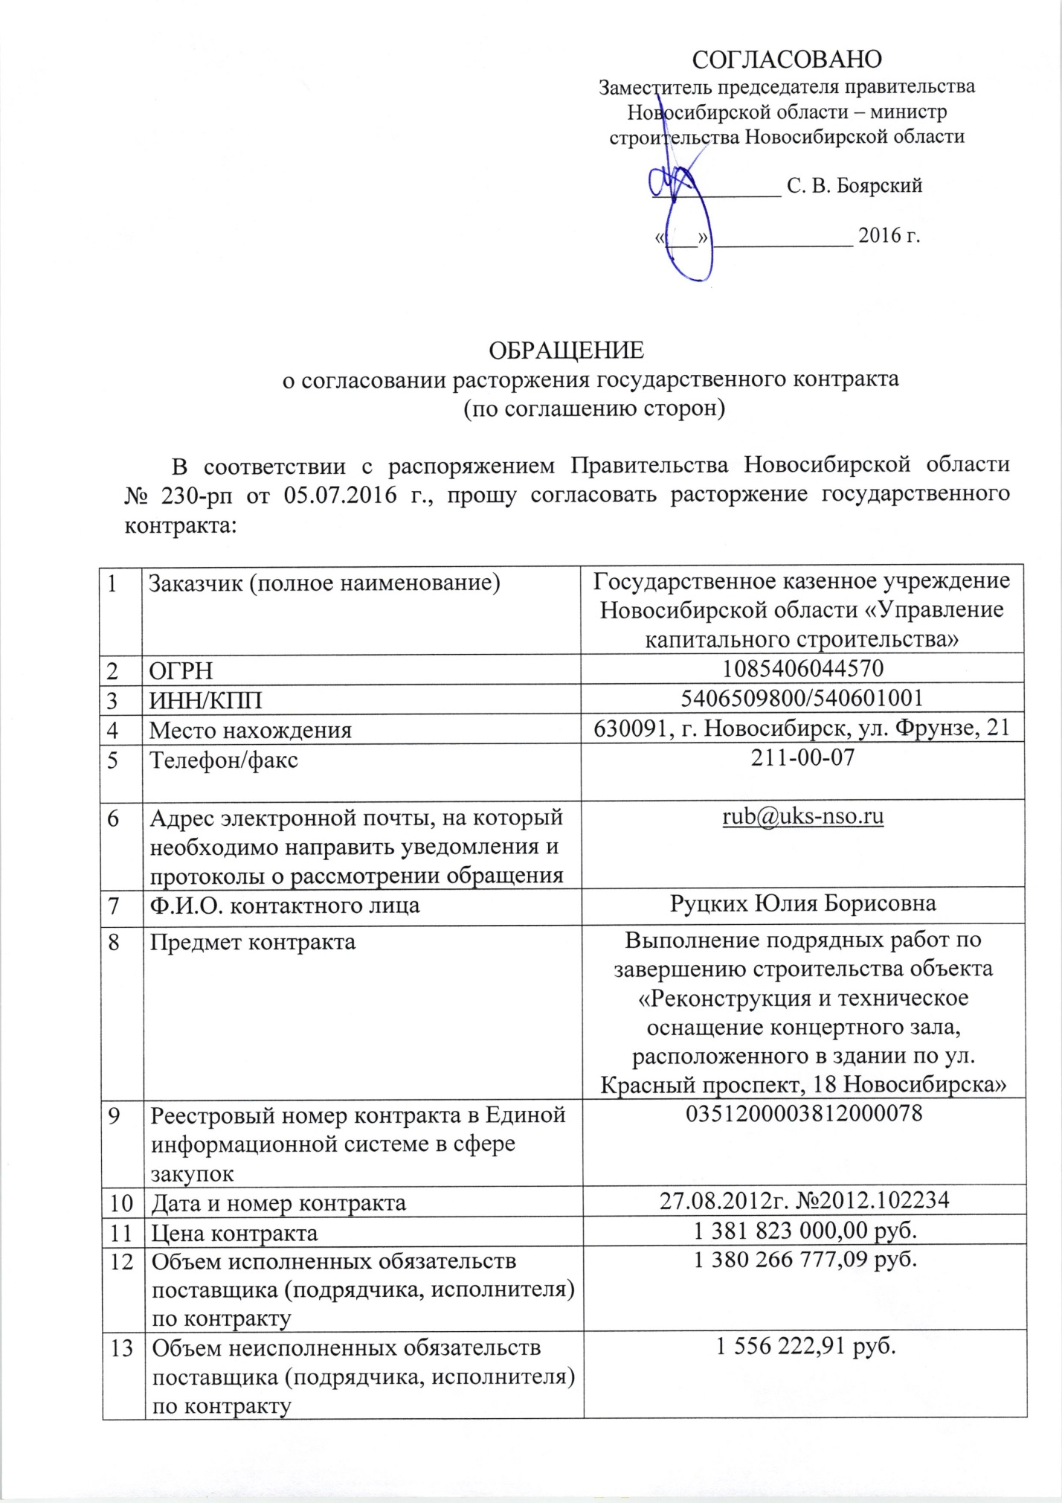

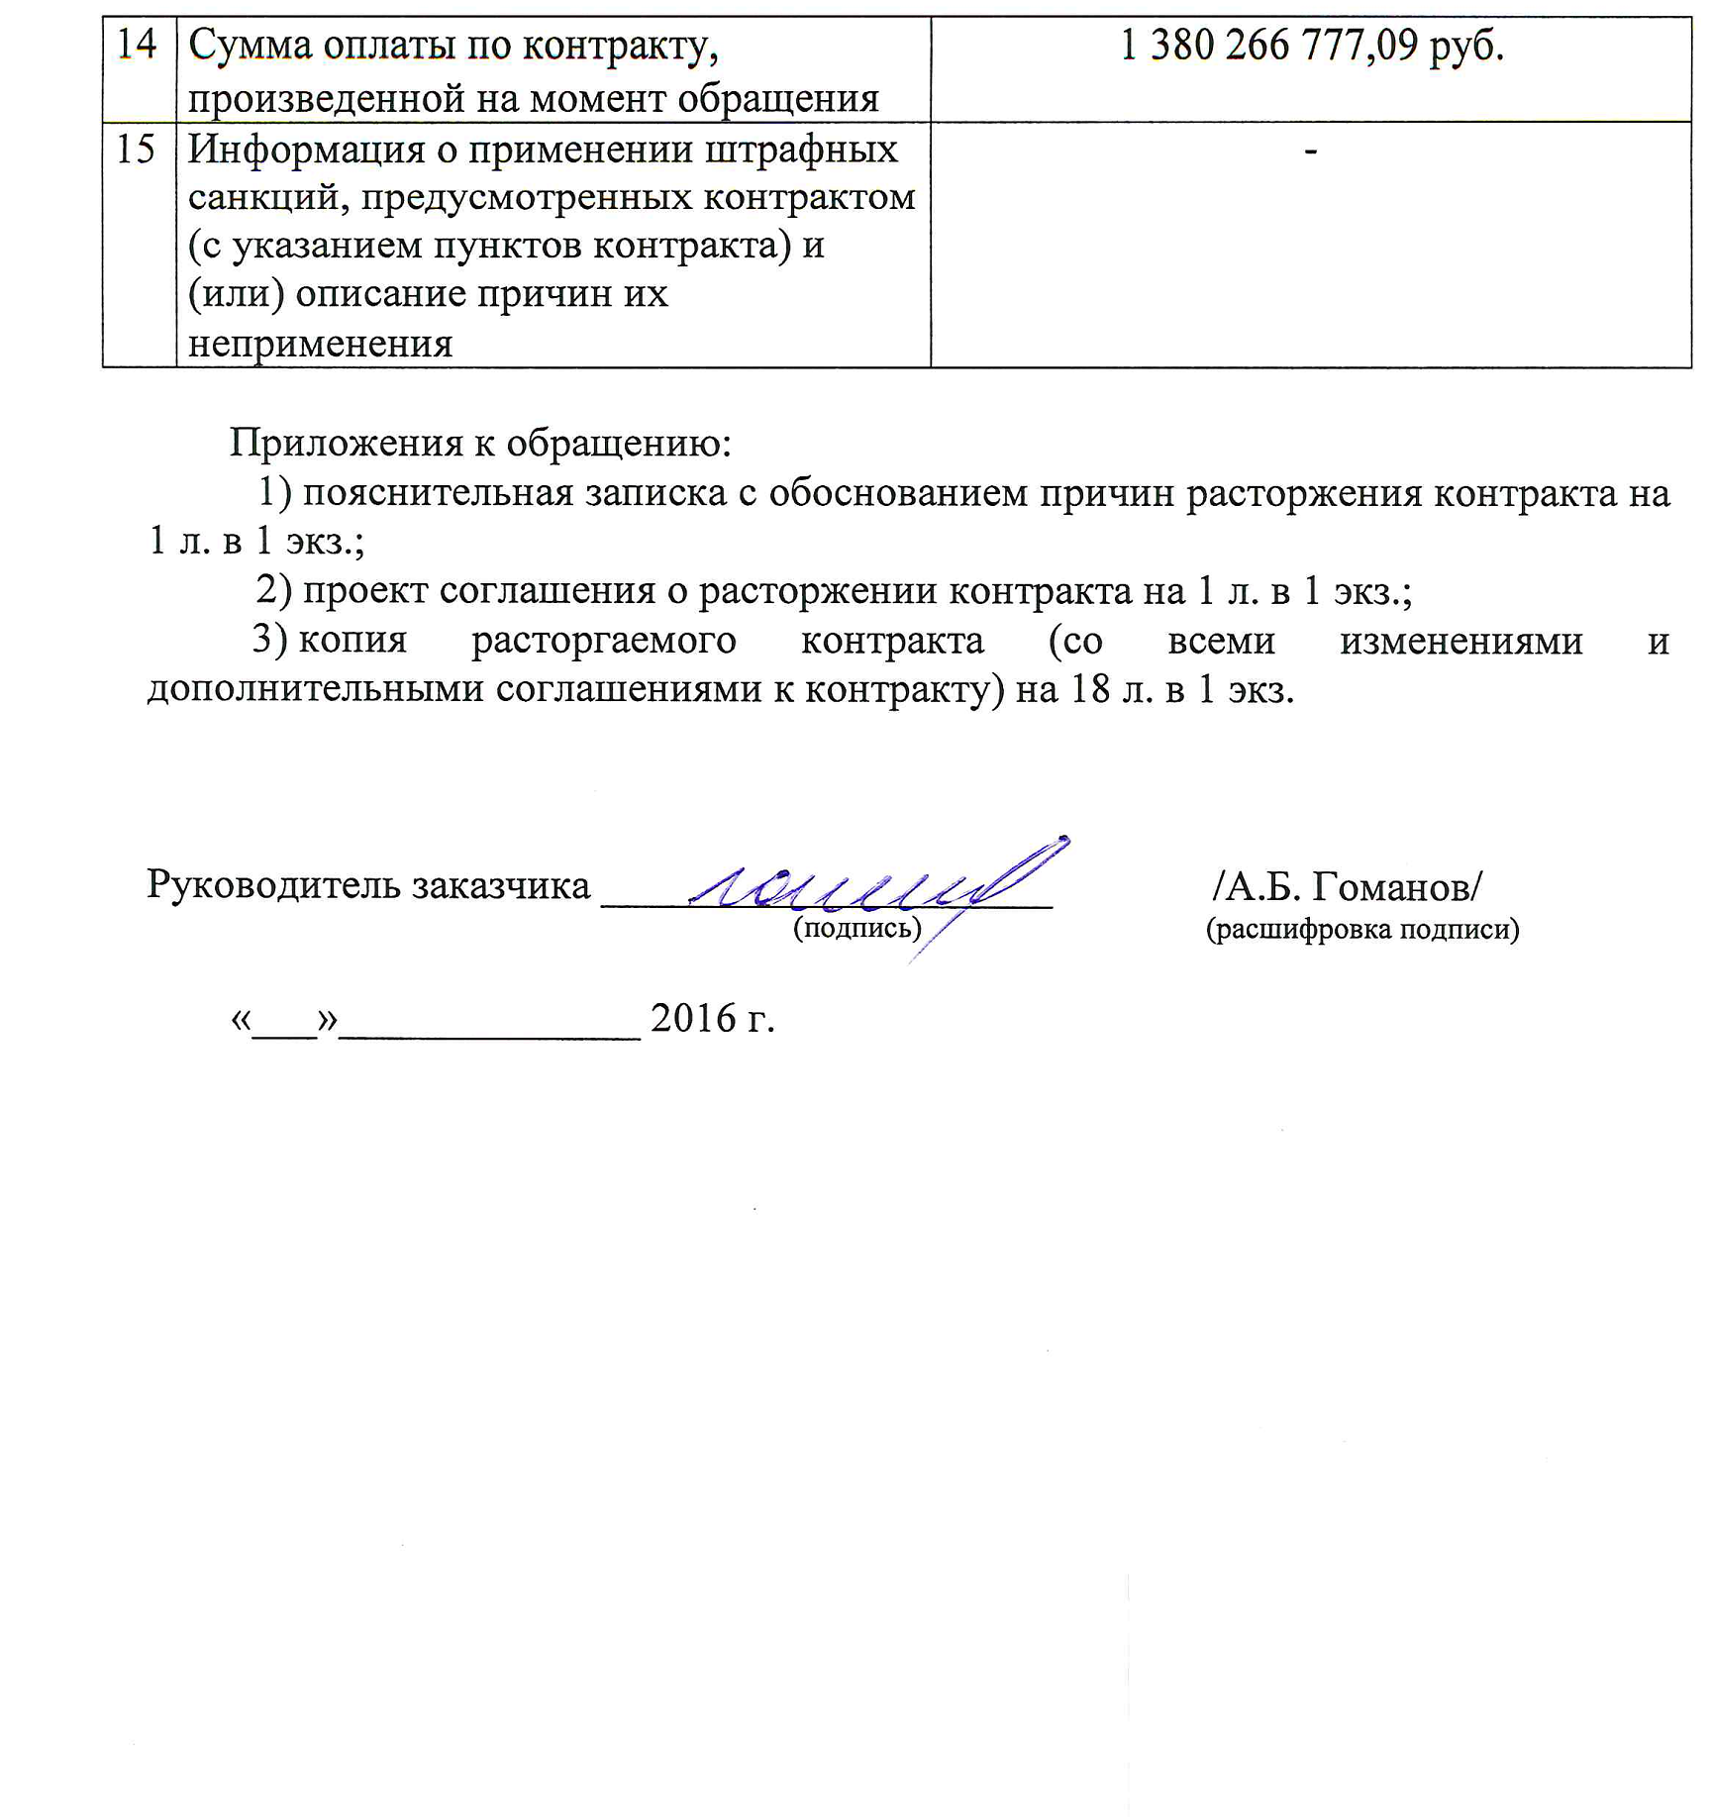

Приложение №1
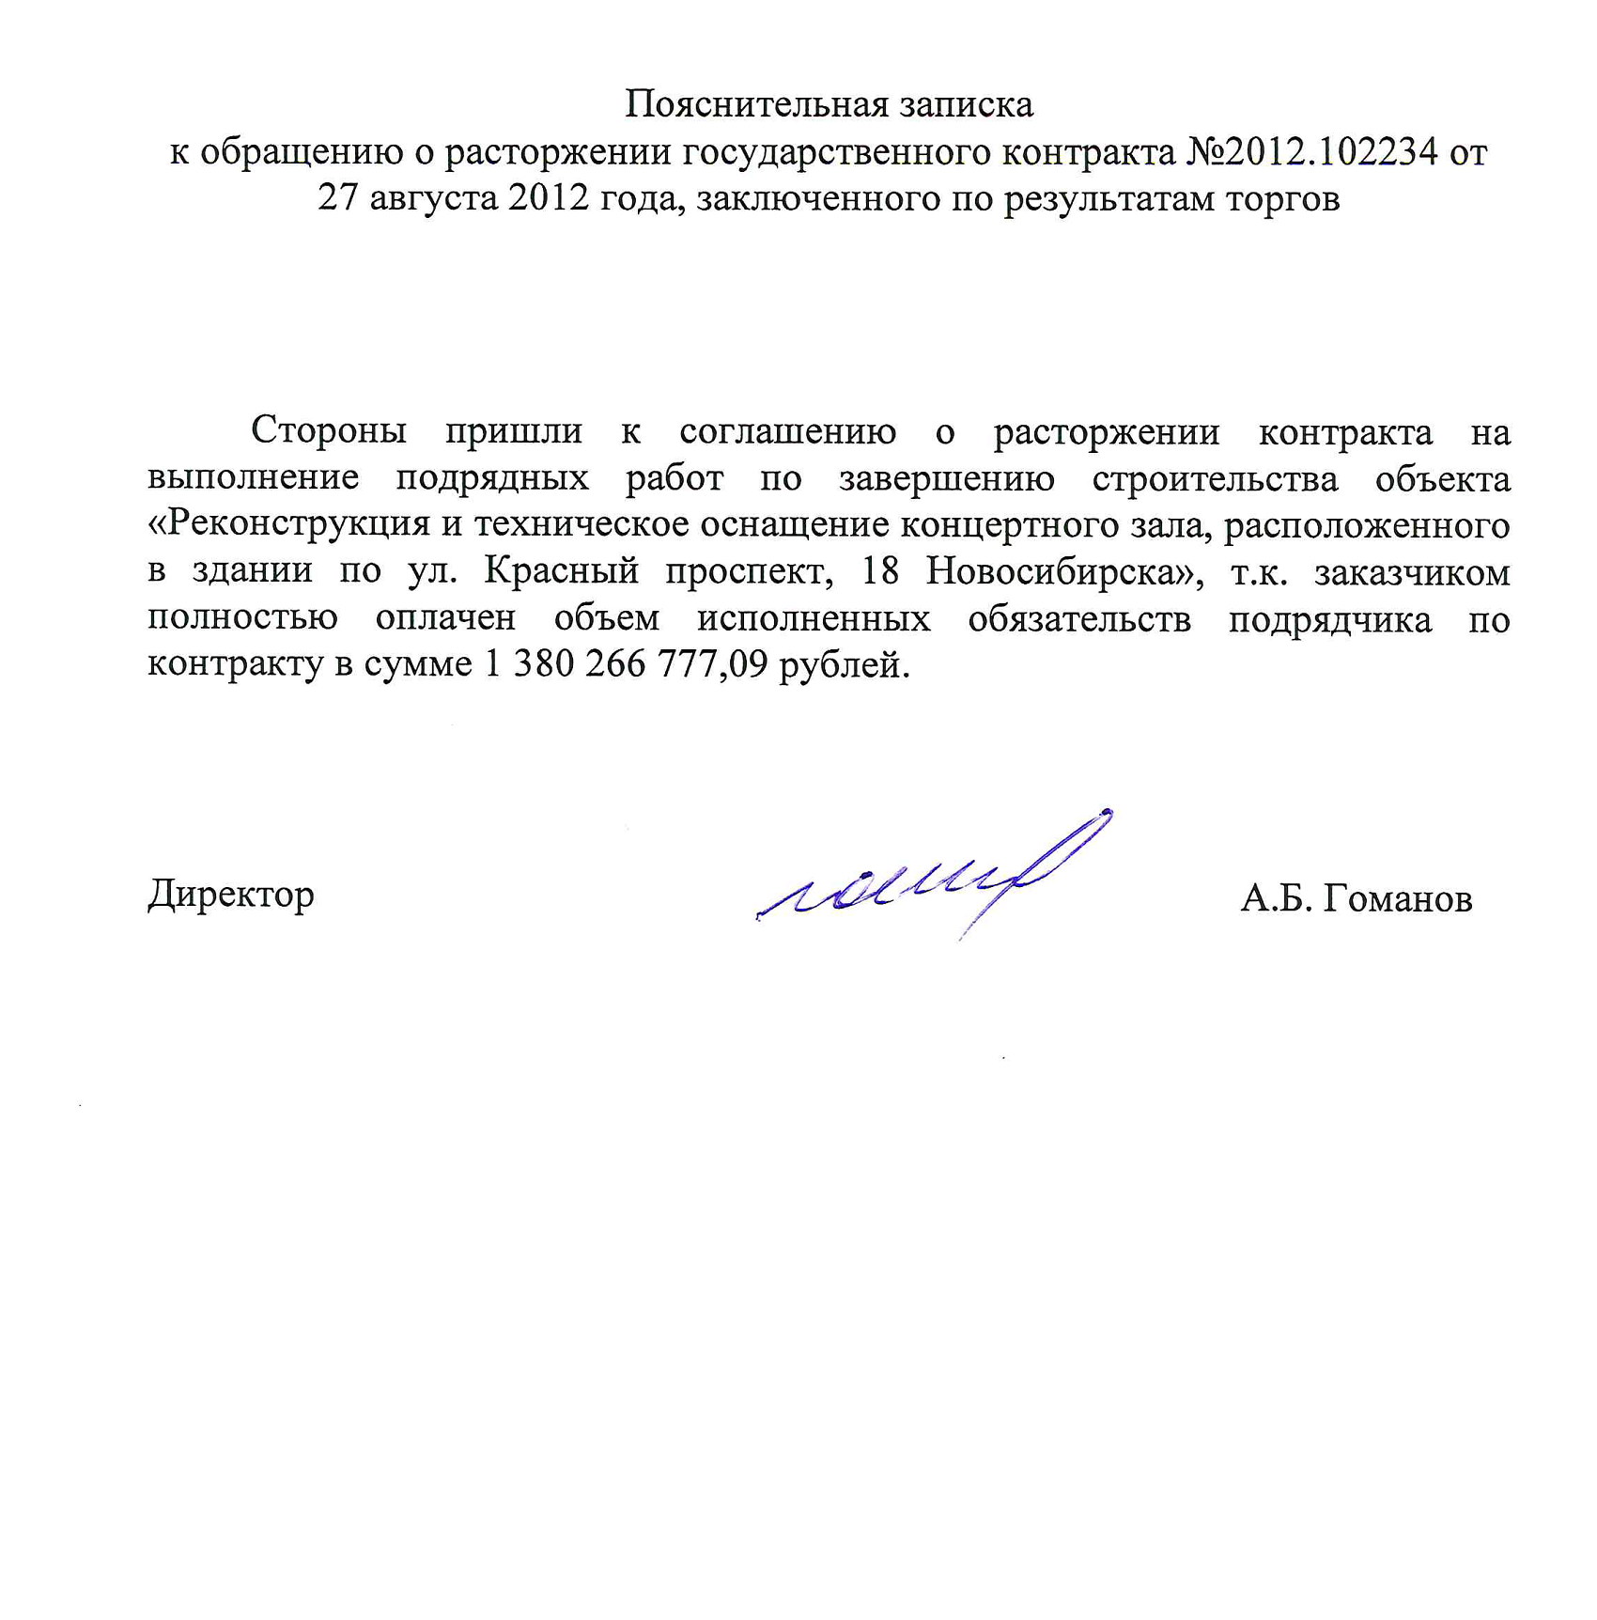
Приложение №2
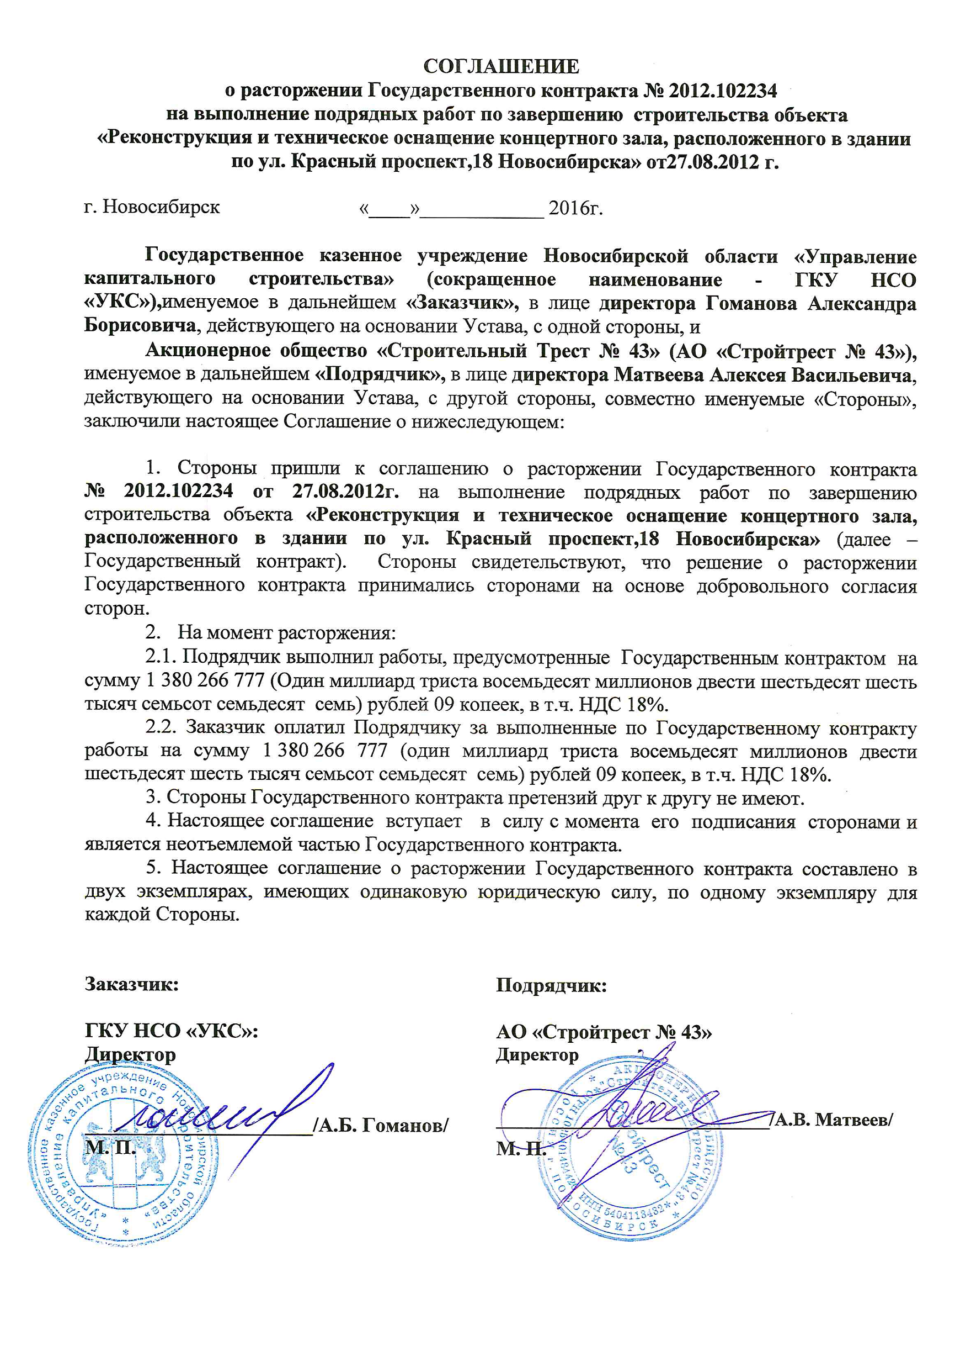

Приложение №3

ГОСУДАРСТВЕННЫЙ КОНТРАКТ № 2012.102234
на выполнение подрядных работ по завершению строительством объекта «Реконструкция и техническое оснащение концертного зала, расположенного в здании по ул. Красный проспект,18 Новосибирска»
г. Новосибирск «27» августа 2012 г.

Государственное казенное учреждение Новосибирской области «Управление капитального строительства» (сокращенное наименование - ГКУ НСО «УКС»), от имени Новосибирской области в целях обеспечения государственных нужд, именуемое в дальнейшем «Заказчик», в лице директора Васильева Виталия Владиславовича, действующего на основании Устава, с одной стороны, и открытое акционерное общество «Стройтрест № 43» (сокращенное наименование - ОАО «Стройтрест № 43»), именуемое в дальнейшем «Подрядчик», в лице директора Матвеева Алексея Васильевича, действующего на основании Устава, с другой стороны, именуемые в дальнейшем «Стороны», заключили настоящий Государственный контракт (далее - Контракт) на основании результатов размещения государственного заказа путем проведения открытого аукциона (Протокол подведения итогов открытого аукциона в электронной форме от «13» августа 2012 г.), о нижеследующем:

1. Предмет Контракта
1.1. Подрядчик по заданию Заказчика обязуется выполнить работы по завершению строительством объекта - «Реконструкция и техническое оснащение концертного зала, расположенного в здании по ул. Красный проспект,18 Новосибирска» (далее – Объект), в соответствии с Техническим заданием (Приложение № 1 к Контракту), в сроки, предусмотренные настоящим Контрактом, а Заказчик обязуется принять и оплатить работы, выполненные Подрядчиком, на условиях настоящего Контракта.
1.2. Подрядчик обязан осуществлять строительство Объекта и связанные с ним работы в соответствии с технической документацией, определяющей объем, содержание работ и другие предъявляемые к ним требования, а именно в соответствии с Техническим заданием, проектной и рабочей документацией (далее – Техническая документация) и техническими регламентами.
1.3. Финансирование по настоящему Контракту осуществляется за счет бюджета Новосибирской области.
2. Стоимость работ по Контракту
2.1. Цена Контракта определена по итогам размещения государственного заказа № 0151200000112004108 и составляет: 1 381 823 000, 00 (Один миллиард триста восемьдесят один миллион восемьсот двадцать три тысячи) рублей 00 копеек, в том числе НДС 18%.
2.2. Объемы ассигнований на оплату по настоящему контракту составляют:
на 2012 год – 757 472,5 тыс. руб.
на 2013 год – 279 061,4 тыс. руб.
на 2014 год - ___ 0,0 тыс. руб.
на 2015 год – 345 289,10 тыс. руб.
2.3. Цена Контракта является твердой и не может изменяться в ходе его исполнения.
Цена Контракта включает в себя все расходы, связанные с выполнением работ, предусмотренных контрактом, в полном объеме, транспортные и командировочные расходы, страхование, уплату таможенных пошлин, налогов, сборов и других обязательных платежей, а также иные расходы, связанные с исполнением Подрядчиком своих обязательств по Контракту.

3. Управление Контрактом
3.1. Строительный контроль за выполнением работ по настоящему Контракту и приемку выполненных Подрядчиком работ осуществляют ответственные работники Заказчика, которые на основании доверенности, подписанной руководителем Заказчика, подписывают акты о приемке выполненных работ по форме КС-2, справки о стоимости выполненных работ и затрат по форме КС-3, иные документы, связанные с осуществлением строительного контроля, кроме того участвуют в совещаниях и комиссиях, связанных со строительством Объекта.
3.2. Интересы Подрядчика по настоящему Контракту представляют работники Подрядчика, которые уполномочены руководителем Подрядчик на основании доверенности подписывать акты о приемке выполненных работ по форме КС-2, справки о стоимости выполненных работ и затрат по форме КС-3, получать от Заказчика предписания, письма, претензии, участвовать в совещаниях и комиссиях, связанных со строительством Объекта. Подрядчик обязан предоставить Заказчику указанные доверенности одновременно с подписанием настоящего Контракта и незамедлительно уведомлять Заказчика об их отзыве и назначении новых уполномоченных работников с обязательным предоставлением их доверенностей.
3.3. Все взаимоотношения Сторон по настоящему Контракту оформляются Сторонами в письменном виде, при этом указания Подрядчику могут даваться в журнале учета выполненных работ, которые должны находиться на Объекте.
3.4. На основании и в соответствии с переданной Заказчиком Технической документацией Подрядчик должен в течение 10 дней после заключения настоящего Контракта разработать организационно-технологическую документацию (проект производства работ), включающую технологические карты, регламентирующие технологию отельных видов работ с целью обеспечения их надлежащего качества. При наличии замечаний Заказчика Подрядчик обязан внести изменения в разработанную документацию в сроки, установленные Заказчиком.
3.5. Заказчик вправе при необходимости вносить изменения в проектную и рабочую документацию и корректировать структуру сметного расчета в соответствии с Градостроительным кодексом Российской Федерации при обязательном наличии следующих условий:
- если указанная корректировка не влечет за собой изменение цены настоящего Контракта;
- если указанная корректировка не влечет за собой изменение объемов работ по Контракту.

4. Сроки выполнения работ по Контракту.

4.1 Срок выполнения работ по Контракту:
4.1.1 Начало выполнения работ по Контракту - с момента заключения настоящего Контракта;
4.1.2. Срок окончания работ:
I этап строительства – 25.12.2012 года
II этап строительства – 30.11.2015 года.
4.1.3. Промежуточные сроки выполнения работ определяются Графиком выполнения работ (Приложение к Приложению № 2 к настоящему Контракту).

5. Объем работ. Порядок сдачи-приемки работ
5.1. Объемы работ по Контракту:
5.1.1. Объемы работ по настоящему Контракту определяются Технической документацией.

5.2. Сдача-приемка работ
5.2.1. Ежемесячная приемка выполненных работ производится Заказчиком согласно Графику выполнения работ (Приложение к Приложению № 2) после осмотра выполненных работ в натуре и представления Подрядчиком полного комплекта надлежащим образом оформленной и подписанной исполнительной документации. Подписание форм КС-2, КС-3 производится Заказчиком в течение 6-ти рабочих дней с момента их получения от Подрядчика. В случае отказа Заказчика от приемки работ последний в сроки, установленные для подписания КС-2, КС-3, направляет Подрядчику предписание, в котором указывается перечень замечаний (недостатков в работе) и сроков их устранения. Повторная приемка работ проводится Заказчиком только после устранения Подрядчиком всех замечаний (недостатков в работе).
5.2.2. Заказчик ежемесячно принимает выполненные объемы работ не позднее 20 числа текущего месяца. Оформление актов о приемке выполненных работ формы КС-2 производится на электронных и бумажных носителях на основании данных журнала учета выполненных работ формы КС-6а, ведущегося Подрядчиком. Оформление справки о стоимости выполненных работ и затрат формы КС-3 производится на основании акта приемки выполненных работ формы КС-2.
Акты приемки выполненных работ формы КС-2 и журнал учета выполненных работ формы КС-6а должны оформляться Подрядчиком с использованием программ Гранд смета (или иного сметного программного продукта, позволяющего создавать сметную документацию универсального формата, работающего со всеми сметными программами).
5.3. Порядок приемки скрытых работ:
5.3.1. Все скрытые работы принимаются представителем Заказчика. Подрядчик приступает к выполнению последующих работ после приемки Заказчиком скрытых работ и составления актов освидетельствования скрытых работ. Подрядчик письменно уведомляет представителя Заказчика о необходимости проведения приемки выполненных работ, подлежащих закрытию, за 5 рабочих дней.
5.3.2. В случае, если представителем Заказчика в журнал учета выполненных работ формы КС-6а внесены замечания по выполненным, подлежащим закрытию работам, то эти скрытые работы предъявляются повторно Заказчику и закрываются Подрядчиком с письменного разрешения Заказчика, за исключением случаев неявки представителя Заказчика для приемки. Если закрытие работ выполнено без подтверждения представителя Заказчика (представитель Заказчика не был информирован об этом или информирован с опозданием), то Подрядчик согласно указанию Заказчика за свой счет обязуется открыть любую часть скрытых работ, не прошедших приемку представителем Заказчика, а затем восстановить ее за свой счет.
Готовность принимаемых ответственных конструкций, скрытых работ и систем подтверждается подписанием представителями Заказчика и Подрядчика Актов освидетельствования конструкций и скрытых работ.
5.4. Подрядчик не позднее, чем за один месяц до завершения работ на Объекте и до начала приемки Объекта по акту формы КС-11 обязан направить Заказчику официальное извещение об окончании работ на Объекте и предложение принять работы по акту формы КС-11.
5.5. Одновременно с актом формы КС-11 Подрядчик направляет Заказчику:
- перечень субподрядчиков, выполнявших работу на Объекте с указанием ФИО инженерно-технических работников, непосредственно ответственных за их выполнение;
- комплект Технической документации;
- два комплекта исполнительной документации (оригинал и копию), общий журнал работ формы КС-6 и специальные журналы передаются без копий).
В случае отсутствия вышеуказанных документов Заказчик вправе отказаться от приемки Объекта по акту формы КС-11 до момента предоставления Подрядчиком этих документов.

6. Порядок и условия расчетов по Контракту
6.1. Аванс в размере 30 % от цены настоящего Контракта выплачивается в срок не позднее последнего дня месяца, следующего за месяцем подписания Сторонами настоящего Контракта, с учетом положений п. 6.7 настоящего Контракта.
6.2. Определение стоимости фактически выполненных работ производится в соответствии с действующими нормативными документами, Технической документацией, разработанной по ТЕР-2001,с переводом в текущие цены в соответствии с «Индексами цен в строительстве», разработанными министерством строительства и жилищно-коммунального хозяйства Новосибирской области, выпуск 2. При определении стоимости фактически выполненных работ за текущий месяц используется понижающий коэффициент, полученный путем деления стоимости работ по контракту (п.2.1) на начальную (максимальную) цену аукциона (понижающий коэффициент применяется к итогу до начисления НДС). Размер понижающего коэффициента фиксируется Протоколом согласования цены (Приложение № 3 к настоящему Контракту), который подписывается Сторонами одновременно с настоящим Контрактом.
6.3. Основанием для оплаты за выполненные работы являются:
- Акт приемки выполненных работ (КС-2), подписанный обеими Сторонами;
- Справка о стоимости выполненных работ и затрат (КС-3), подписанная обеими Сторонами;
- Счет-фактура Подрядчика (настоящее условие не применяется в случае, если Подрядчик не является плательщиком НДС).
6.4. Расчеты с Подрядчиком производятся путем безналичного перечисления на расчетный счет Подрядчика, указанный в Контракте.
6.5. Оплата работ по возведению временных зданий и сооружений производится за фактически выполненные работы. Основанием для оплаты являются документы, указанные в п.6.2 настоящего Контракта.
6.6. Оплата работ, выполненных Подрядчиком в счет непредвиденных затрат, учтенных при расчете цены Контракта, производится за фактически выполненные работы. Основанием для оплаты являются локальные сметные расчеты, выполненные Подрядчиком и утвержденные Заказчиком, а также документы, указанные в п. 6.2 Контракта.
6.7. Оплата затрат Подрядчика по страховым взносам производится на основании договоров страхования, включая данные о страховщике, размере страховой суммы и застрахованных рисках, с предоставлением Заказчику бухгалтерских документов, подтверждающих фактические расходы, в пределах установленной цены настоящего Контракта.
6.8. Оплата работ осуществляется Заказчиком в следующем порядке:
- работы, принятые по КС-2 и КС-3, оплачиваются в срок не позднее последнего дня месяца, следующего за месяцем подписания Сторонами КС-2 и КС-3 в пределах ассигнований в соответствии с п.2.2. Контракта.
При наличии предъявленных и неоплаченных на момент подписания КС-2, КС-3 штрафов и пеней выплата за выполненные работы уменьшается на сумму этих штрафов и пеней в соответствии с п. 8.5 настоящего Контракта.
- в счет выплаты части аванса по настоящему государственному контракту на сумму 211 533 953,33 рублей стороны заключают договор уступки прав (требования) по соглашению от 31.05.2012 года с ЗАО ИСК «Заельцовская».

6.9. В случае, если Заказчик несет расходы на электроснабжение Объекта, эти расходы должны быть возмещены Подрядчиком путем уменьшения выплаты за выполненные работы, предъявленные к оплате по формам КС-2, КС-3. Указанная сумма возмещения подлежит обязательному указанию в актах формы КС-2 и устанавливается на основании счетов на оплату электроэнергии, оплаченных Заказчиком, или показаний электрического счетчика, установленного на Объекте.

7. Обязательства Сторон по Контракту
7.1. Подрядчик обязуется:
7.1.1. Выполнить все работы в полном объеме в соответствии с Технической документацией, действующими нормативными документами и сдать их Заказчику согласно требованиям статьи 55 Градостроительного кодекса Российской Федерации в порядке, установленном настоящим Контрактом.
7.1.2. Выполнить работы в установленные Контрактом сроки.
7.1.3. Обеспечить выполнение работ в пределах цены Контракта.
7.1.4. Уведомить Заказчика в письменной форме о привлечении к выполнению работ по Контракту субподрядчиков, нести перед Заказчиком имущественную ответственность за качество, сроки и объемы работ, выполняемых субподрядчиками.
7.1.5. Осуществлять производство работ на земельном участке, отведенном под строительство (реконструкцию) в границах земельного отвода, указанных в Технической документации.
7.1.6. Представить Заказчику в течение 4-х дней с момента подписания настоящего Контракта общий журнал работ и специальные журналы, в которых с момента начала работ на Объекте до завершения его строительством ведется учет выполненных работ.
7.1.7. Обеспечить Заказчику беспрепятственный контроль за производством всех видов работ в течение всего срока действия настоящего Контракта, в том числе при осуществлении Заказчиком строительного контроля, контроля за соответствием используемых материалов и оборудования условиям настоящего контракта, Технической документации.
7.1.8. Обеспечить и содержать за свой счет инженерные коммуникации, освещение, ограждение строительной площадки, охрану Объекта, а также материалов, оборудования, строительной техники и другого имущества, необходимых для строительства (реконструкции) Объекта, находящихся на строительной площадке с момента начала производства работ по Контракту до подписания акта КС-11.
7.1.9. Представлять Заказчику в течение 5-ти дней со дня получения запроса от Заказчика письменные разъяснения о ходе выполнения работ на Объекте.
7.1.10. Исполнять указания Заказчика, представителей авторского и государственного строительного надзора, не противоречащие условиям Контракта.
7.1.11. Устранять все нарушения по замечаниям Заказчика; в течение 5-ти рабочих дней с момента получения замечаний Заказчика письменно уведомить его о ходе устранения замечаний.
7.1.12. Устранять в сроки, установленные Заказчиком, недостатки и дефекты, выявленные при приемке работ и в течение гарантийного срока (п.8.1 Контракта).
7.1.13. Предоставлять Заказчику для проведения приемки/освидетельствования выполненных работ автотранспорт (для проезда от местонахождения Заказчика до места производства работ и обратно) и помещение (комнату), оборудованную необходимой оргтехникой.
7.1.14. Извещать Заказчика о дате готовности к освидетельствованию скрытых работ и ответственных конструкций, в сроки, указанные в п. 5.3.1 настоящего Контракта.
7.1.15. Обеспечить при проведении работ выполнение необходимых мероприятий по охране труда, охране окружающей среды и пожарной безопасности.
7.1.16. В случае расторжения Контракта вернуть Заказчику полученную проектную и рабочую документацию в десятидневный срок с момента расторжения. В случае утраты проектной и/или рабочей документации восстановить ее за свой счет.
7.1.17. Выполнить в полном объеме все свои обязательства, предусмотренные в других пунктах настоящего Контракта, а также действующим законодательством РФ.
7.1.18. Оказывать содействие Заказчику в случае проведения проверок, проводимых в отношении Заказчика контролирующими органами на объекте. При проведении проверок, производимых Государственным строительным надзором, визировать акты промежуточных проверок и акт итоговой проверки (на экземпляре Заказчика).
7.1.19. В 10-дневный срок до подписания акта формы КС-11 вывезти за пределы строительной площадки принадлежащие Подрядчику строительные машины, оборудование, инвентарь, инструменты, строительные материалы и другое имущество, а также очистить Объект от строительного мусора, временных сооружений и провести рекультивацию временно занимаемых земель. При этом вывоз строительного мусора осуществляется за счет Подрядчика в специально отведенные для этого места с соблюдением всех установленных норм и требований; получение согласования этих мест лежит на Подрядчике.
7.1.20. Обеспечить за свой счет охрану строительной площадки.
7.1.21. Обеспечить качество выполняемых работ, соответствующее техническим регламентам, действующим ГОСТ, СНиП. Обеспечить устранение выявленных недостатков и не приступать к продолжению работ до подписания Сторонами актов об устранении выявленных недостатков.
7.1.22. Обеспечить производство работ всеми необходимыми материалами, оборудованием, конструкциями, обеспечить их приемку, разгрузку и складирование; обеспечить производство работ необходимыми механизмами, автотранспортом и проч.
Все поставляемые Подрядчиком для строительства материалы, конструкции и оборудование должны иметь соответствующие сертификаты, технические паспорта и другие документы, удостоверяющие их качество, пожарную безопасность и санитарно-гигиеническое соответствие. Вышеуказанные документы должны быть предоставлены Заказчику за 5 дней до начала производства работ, выполняемых с использованием этих материалов, а также должны быть переданы Подрядчиком Заказчику одновременно с КС-2 и КС-3 на объемы работ, предъявляемые к оплате.
7.1.23. Осуществить в установленном порядке временные присоединения инженерных коммуникаций на период выполнения работ на строительной площадке и выполнить присоединения вновь построенных коммуникаций в точках подключения в соответствии с выданными техническими условиями.
7.1.24. Самостоятельно согласовать с соответствующими организациями производство земляных работ, необходимых для строительства Объекта, в том числе земляных работ, связанных со вскрытием или пересечением подземных коммуникаций. При этом затраты Подрядчика, связанные со вскрытием, врезкой, переносом подземных коммуникаций, предусмотренные Технической документацией, входят в цену настоящего Контракта. Для исполнения настоящего пункта Заказчик выдает Подрядчику доверенность.
7.1.25. Произвести монтаж, пуско-наладочные работы всего монтируемого оборудования, предусмотренного Технической документацией.
7.1.26. Приостановить производство работ до получения письменных указаний от Заказчика и в течение 5-ти дней известить Заказчика при обнаружении независящих от Подрядчика обстоятельств, угрожающих качеству выполняемой работы, либо создающих невозможность ее завершения в срок.
7.1.27. Систематически осуществлять за свой счет содержание и уборку от мусора и снега строительной площадки и прилегающей непосредственно к ней территории на расстоянии 5 метров. Установить на ограждении строительной площадки логотип Заказчика, информационный щит и паспорт объекта, утвержденные Заказчиком. Поддерживать в надлежащем состоянии ограждение строительной площадки и паспорт объекта в течение всего периода производства работ по настоящему Контракту.
7.1.28. Вести с момента начала работ и до их завершения общий журнал (форма КС-6) и журнал учета выполненных работ (формы КС-6а). Каждая запись в журнале подписывается Подрядчиком. В журнале отражается весь ход фактического производства работ, а также все факты и обстоятельства, связанные с производством работ.
Вести при производстве всех видов работ хронологический фотожурнал в электронном виде, при этом вести отдельный фотожурнал на скрытые работы. Все фотодокументы, подготовленные во исполнение настоящего абзаца, передавать в электронном виде Заказчику одновременно с исполнительной документацией.
7.1.29. Извещать Заказчика о завершении соответствующего цикла (этапа) работ за 10 дней до планируемого завершения с целью проведения комплексной проверки с участием инспекции Госстройнадзора.
7.1.30. Передать Заказчику по окончании строительно-монтажных работ законченный строительством Объект по акту формы КС-11. Подготовить документы, необходимые для получения «Заключения о соответствии построенного объекта капстроительства требованиям технических регламентов (норм и правил), иных норм и правовых актов проектной документации», подключение инженерных сетей и т.п. документов для предъявления в инспекцию государственного строительного надзора.
7.1.31. Получить за свой счет документы, свидетельствующие о выполнении технических условий на электро- и теплоснабжение, водоснабжение и канализацию, Разрешение на допуск в эксплуатацию электро- и теплоустановок с Актами осмотра и передать их Заказчику.
7.1.32. После проведения пусконаладочных работ на системах вентиляции и кондиционирования, тепло- и водоснабжения, канализации, охранно-пожарной сигнализации, прочего технологического оборудования предъявить соответствующим надзорным органам (Ростехнадзор, Роспотребнадзор) эти системы для освидетельствования и получения актов (освидетельствование производится за счет Подрядчика) - вибрация, шум, радиация, электромагнитные излучения, кратность воздухообмена, гипогеомагнитные поля; передать указанные акты Заказчику.
7.2. Заказчик обязуется:
7.2.1. Передать в течение 5-ти рабочих дней с момента заключения настоящего Контракта Подрядчику строительную площадку. Приемка-передача строительной площадки оформляется Сторонами Актом приемки строительной площадки. Строительная площадка должна быть подготовлена для начала строительства надлежащим образом, в том числе освобождена от мусора и от имущества, принадлежащего Заказчику и другим лицам, которое не связано с выполнением работ по настоящему Контракту.
7.2.2. Представить Подрядчику перечень исполнительной документации, которую Подрядчик обязан передать Заказчику по завершении строительства Объекта для ввода его в эксплуатацию.
7.2.3. Обеспечить точки присоединения к сетям электроснабжения, водоснабжения на период производства работ по настоящему контракту.
7.2.4. Осуществлять строительный контроль за строительством Объекта, контроль за соблюдением Подрядчиком Графика выполнения работ.
7.2.5. Участвовать в освидетельствовании и приемке скрытых и других работ, проведении испытаний.
7.2.6. Принять и оплатить фактически выполненные Подрядчиком работы в объеме и порядке, предусмотренные настоящим Контрактом.
7.3. Заказчик вправе, не вмешиваясь в оперативно-хозяйственную деятельность Подрядчика:
- проверять соответствие выполненных работ, применяемых технологий, материалов и технических изделий Технической и нормативной документации;
- проверять наличие и содержание сертификатов соответствия, паспортов и другой документации, подтверждающей качество применяемых материалов и изделий на Объекте, проверять условия хранения материалов и изделий на Объекте;
- проверять последовательность выполнения работ;
- принимать участие в комплексной проверке завершенного цикла (этапа) строительства Объекта совместно с участием инспекции Госстройнадзора, генподрядной и субподрядных организаций, а также в итоговой проверке по завершению строительства Объекта.
- давать обязательные для Подрядчика предписания (распоряжения) при обнаружении отступлений от Технической документации, нормативно-технических документов, настоящего Контракта, о приостановке работ до установленного Заказчиком срока в случае: 1) несоответствия работ Технической документации; 2) невыполнения Подрядчиком распоряжений Заказчика в установленные сроки; 3) если дальнейшее выполнение работ может угрожать безопасности строящегося Объекта, либо при выполнении работ Подрядчиком не соблюдаются требования экологической безопасности, прочих норм, обеспечивающих безопасность строящегося Объекта и/или находящихся вблизи него объектов. Все издержки и негативные последствия, вызванные приостановкой работ в соответствии с настоящим абзацем, несет Подрядчик, кроме того, приостановка работ не является основанием для изменения сроков окончания работ по Контракту. Предписания (распоряжения) издаются должностными лицами Заказчика в письменной форме на имя представителя Подрядчика (п. 3.2) с указанием срока исполнения;
- направлять Подрядчику предложения о замене субподрядчиков и инженерно-технических работников Подрядчика, при обнаружении их недостаточной профессиональной подготовленности при выполнении работ по Контракту;
- участвовать в освидетельствовании и приемке скрытых и других работ на Объекте, участвовать в проведении испытаний;
- проверять готовность исполнительно-технической документации для ввода Объекта в эксплуатацию;
- производить любые измерения, испытания, отборы образцов, взвешивания для контроля качества работ по Контракту;
- иметь беспрепятственный доступ ко всем видам работ в любое время в течение всего периода строительства Объекта;
- производить соответствующие записи в журналы учета выполненных работ в течение всего периода строительства Объекта.

8. Гарантии и ответственность Сторон
  - Гарантийный срок на работы, выполненные Подрядчиком по настоящему Контракту устанавливается - 5 (пять) лет с момента подписания Разрешения на ввод Объекта в эксплуатацию (акта допуска на эксплуатацию энерго- и теплоустановки, на подключение инженерных сетей, подписанного эксплуатирующей организацией и т.п. документы). Гарантийный срок на оборудование устанавливается в соответствии с гарантией производителя, действующей с момента подписания Разрешения на ввод Объекта в эксплуатацию.
  - Наличие дефектов (недостатков) и сроки их устранения фиксируются двухсторонним актом Подрядчика и Заказчика. При отказе Подрядчика от подписания акта обнаруженных дефектов (недостатков), на акте об этом делается соответствующая отметка. В целях установления факта некачественно выполненных (и/или невыполненных) работ Заказчик вправе привлечь независимую экспертную организацию, а в случае, если результатами экспертизы будут подтверждены дефекты (недостатки), обнаруженные Заказчиком, - потребовать от Подрядчика возмещения расходов, затраченных на проведение экспертизы.
  - Устранение дефектов (недостатков) осуществляется Подрядчиком за свой счет. При отказе Подрядчика устранить дефекты (недостатки), Заказчик устраняет выявленные дефекты (недостатки) силами третьих лиц, при этом Подрядчик обязан возместить Заказчику произведенные в связи с этим расходы.
  - За просрочку исполнения обязательств по настоящему Контракту Подрядчик по письменному требованию Заказчика уплачивает последнему:
- за просрочку начала выполнения работ более чем на 5 дней – пеню в размере 0,1% от цены настоящего Контракта за каждый день просрочки, начиная с 5-го дня от даты заключения настоящего Контракта;
- за невыполнение объемов работ, установленных Приложением к Приложению № 2 к настоящему Контракту, – штраф в размере 1% от стоимости неисполненных Подрядчиком обязательств соответствующего отчетного периода нарастающим итогом с начала производства работ;
- за просрочку конечного срока выполнения работ – пеню в размере 0,1% от цены настоящего контракта за каждый день просрочки.
Подрядчик освобождается от уплаты предусмотренной настоящим пунктом неустойки, если докажет, что просрочка исполнения обязательства произошла вследствие непреодолимой силы или по вине Заказчика.
  - Суммы начисленных и предъявленных к оплате штрафов и пеней в соответствии с пп. 8.4, 8.5 настоящего Контракта подлежат обязательному указанию в актах формы КС-2. Оплата указанных штрафов и пеней производится путем уменьшения выплаты Подрядчику по соответствующему Акту формы КС-2 на сумму указанных в нем штрафов, пеней, а при невозможности уплаты штрафов, пеней указанным образом - Заказчик производит их взыскание в судебном порядке.
  - B случае просрочки исполнения Заказчиком обязательства по оплате по настоящему Контракту, Подрядчик вправе потребовать уплату неустойки. Неустойка начисляется за каждый день просрочки исполнения обязательства, предусмотренного настоящим Контрактом, начиная со дня, следующего после дня истечения установленного настоящим Контрактом срока исполнения обязательства. Размер такой неустойки устанавливается в размере одной трехсотой действующей на день уплаты неустойки ставки рефинансирования Центрального банка Российской Федерации.
Заказчик освобождается от уплаты неустойки, если докажет, что просрочка исполнения указанного обязательства произошла вследствие непреодолимой силы или по вине Подрядчика.
  - Уплата неустойки и штрафов не освобождает Стороны от исполнения своих обязательств по Контракту.
  - Исполнение обязательств Подрядчика по настоящему контракту обеспечено договором поручительства.

- Обстоятельства непреодолимой силы
  - Если в ходе исполнения Контракта обнаруживается невозможность исполнения Сторонами обязательств по Контракту вследствие обстоятельств непреодолимой силы, которые Стороны не могли предвидеть и неблагоприятные последствия которых не могут предотвратить в предусмотренные государственным контрактом сроки, Стороны обязаны немедленно (в течение не более одного дня) письменно известить друг друга о наступлении таких обстоятельств. Сторона, ссылающаяся на форс-мажорные обстоятельства, обязана предоставить для их подтверждения документ компетентного государственного органа. Если обстоятельства непреодолимой силы действуют на протяжении трех последующих месяцев, настоящий Контракт может быть расторгнут по решению суда или по соглашению Сторон.

10. Условия и порядок расторжения Контракта
10.1. Споры, вытекающие из исполнения настоящего Контракта, разрешаются путем переговоров. При недостижении согласия споры разрешаются в Арбитражном суде Новосибирской области в соответствии с действующим законодательством Российской Федерации.
10.2. Настоящий Контракт может быть расторгнут по соглашению Сторон путем подписания Соглашения о расторжении Контракта или по решению суда по основаниям, предусмотренным действующим законодательством Российской Федерации.
10.3. На момент расторжения Контракта по соглашению сторон Стороны обязаны урегулировать все финансовые и иные обязательства, связанные с исполнением настоящего Контракта.
10.4. Заказчик, наряду с основаниями, предусмотренными действующим законодательством Российской Федерации, вправе в судебном порядке расторгнуть настоящий Контракт в случае:
- если Подрядчик не приступает к выполнению работ свыше 30 календарных дней с момента, предусмотренного п. 4.1.1 Контракта;
- если Подрядчик систематически (два и более раза) нарушает сроки выполнения работ;
- если Подрядчик выполнил работы некачественно и устранение недостатков повлечет за собой задержку завершения работ (или завершения соответствующего этапа работ) более чем на 2 месяца;
- если Подрядчик выполнил работы с нарушением требований нормативно-технической документации, обязательной при выполнении данного вида работ, при этом доказательством, подтверждающим данное нарушение, является двусторонний акт Заказчика и Подрядчика о выявленных нарушениях и/или предписание или иной документ контрольно-надзорных органов в области строительства;
- прекращения действия свидетельства Подрядчика о допуске к работам, предусмотренным настоящим Контрактом, либо свидетельства о членстве Подрядчика в саморегулируемой организации, предусмотренной действующим законодательством;
- если в ходе исполнения настоящего Контракта обнаружена недостоверность сведений, предоставленных Подрядчиком в части обеспечения исполнения обязательств Подрядчика по настоящему Контракту;
- уменьшения средств бюджета, выделенных для финансирования работ по настоящему Контракту, если с Подрядчиком не достигнуто согласие о дальнейшем исполнении настоящего Контракта и Подрядчик отказывается расторгнуть Контракт по соглашению сторон.
11. Заключительные положения
11.1. Контракт считается заключенным с момента подписания его обеими Сторонами и действует по «30» декабря 2015 г., но до полного исполнения Сторонами обязательств по настоящему Контракту.
11.2. Подрядчик не вправе распоряжаться или каким-либо образом использовать проектную и рабочую документацию, предоставленную Заказчиком, кроме как для выполнения работ по настоящему Контракту.
11.3. В случае реорганизации Подрядчика к его правопреемнику переходят обязательства по исполнению настоящего Контракта, о чем Стороны заключают соответствующее соглашение.
114. Во всем остальном, не предусмотренном настоящим контрактом, Стороны руководствуются действующим законодательством Российской Федерации.
11.5. Приложения к настоящему Контракту являются неотъемлемой частью Контракта.
11.6. На момент заключения Контракта, приложениями к нему являются:
Приложение № 1 - Техническое задание.
Приложение № 2 – Календарный график производства работ (с приложением).
Приложение № 3 - Протокол согласования цены.
12. Адреса, платежные реквизиты и подписи Сторон
Заказчик:  ГКУ НСО «УКС» | Подрядчик:  ОАО «Стройтрест № 43»
630091, г. Новосибирск, ул. Фрунзе, 21 | 630054, г. Новосибирск,  ул. Римского-Корсакова, 4в
Платежные реквизиты:  ИНН/КПП 5406509800/540601001  УФК по Новосибирской области  (МФиНП НСО, ГКУ НСО «УКС»  л.с.240020071, л.с.02512052350)  р/с 40201810200000100045  в ГРКЦ ГУ Банка России по Новосибирской области, БИК 045004001 | Платежные реквизиты:  ИНН/КПП 5404113432/540401001  ОГРН 1025401484426  р/с 40702810381000000042  в ОАО КБ «Акцепт», г. Новосибирск  БИК 045004815,  к/с 30101810200000000815
Директор  _______________В.В. Васильев | Директор  ___________________А.В. Матвеев

Приложение №1
к Государственному контракту
от 27 августа 2012 года № 2012.102234

ТЕХНИЧЕСКОЕ ЗАДАНИЕ
на выполнение подрядных работ по завершению строительства объекта: «Реконструкция и техническое оснащение концертного зала, расположенного в здании по ул. Красный проспект, 18 Новосибирска»

Все указания, встречающиеся в настоящем техническом задании на используемое оборудование, машины, механизмы, товарные знаки, не являются требованием к производственным мощностям и условиям исполнения контракта Подрядчиком. Все указания являются расчетными единицами для определения государственным заказчиком начальной (максимальной) цены контракта.
Проектная и рабочая документация, ведомость объемов работ, перечни материалов, используемых при выполнении работ, локальные сметные расчеты на выполнение подрядных работ по завершению строительства объекта: «Реконструкция и техническое оснащение концертного зала, расположенного в здании по ул. Красный проспект, 18 Новосибирска» приложены к техническому заданию.
Начальная (максимальная) цена контракта определена Заказчиком в пределах выделенных объемов финансирования.
Ценовые показатели будут откорректированы в соответствии с ценовыми предложениями победителя торгов.

Технико-экономические показатели объекта.

№ п/п | Наименование показателей | Ед. изм. | Количество
1. | Площадь застройки | м² | 5033,0
2. | Площадь общая  в том числе площадь подвала | м²  м² | 25563,0  4636,0
3. | Площадь расчётная | м² | 9160,0
4. | Площадь полезная | м² | 13585,0
5. | Объём строительный  в т.ч. подземной части | м³  м³ | 91040,0  16808,0
№ п/п | Перечень основных  данных и требований | Содержание требований
1. Общие требования
1.1 | Основание для строительства | Распоряжение Правительства Новосибирской области «О заключении долгосрочного Государственного контракта на выполнение работ с длительным производственным циклом» № 202-рп от 09.07.2012г.
1.2 | Государственный заказчик | Государственное казенное учреждение Новосибирской области «Управление капитального строительства» (ГКУ НСО «УКС») согласно Приказу МС и ЖКХ НСО № 42 от 05.03.2012. «О наделении полномочиями Государственного заказчика»
1.3 | Источник финансирования | Бюджет Новосибирской области
1.4 | Рабочая документация для выполнения работ. | Проектная и рабочая документация выполнена ООО «Н-ск Градстрой-2002»
1.5 | Район и место строительства | Новосибирск, ул. Красный проспект, 18
1.6 | Вид строительства | Реконструкция
1.7 | Особые условия строительства | - Строительство в условиях существующей городской застройки.  - Примыкание здания концертного зала и пристройки к существующему 3-этажному зданию столовой.  - Приближение (до ~3,0 м) здания концертного зала к существующему 12-этажному административному зданию.
1.8 | Существующее положение планировочной организации земельного участка | Вертикальная планировка площадки запроектирована исходя из условия максимального сохранения существующего рельефа, проездов, растительного покрова, в увязке с прилегающей территорией. Абсолютные отметки рельефа колеблются от 128.50 м до 132,00 м.  Водоотвод с участка реконструируемого здания решён поверхностным способом по лоткам проездов с последующим выпуском ливневых и талых вод на ул. Серебренниковскую и ул. Сибревкома и, далее, в городскую ливневую канализацию.  Покрытие проездов запроектировано из двухслойного асфальтобетона на основании из щебня и песка, покрытие тротуаров – из мелкозернистого асфальтобетона на щебёночном основании и тротуарная плитка на цементно-песчаном растворе.  На участках территории, свободных от застройки и покрытий, предусмотрено устройство цветников из однолетних и многолетних растений, а также устройство газонов.  Площадь перед главным фасадом выполняется из цветной бетонной плитки. Площадки для отдыха перед зданием оборудуются малыми архитектурными формами.  Проектом предусмотрена рекультивация нарушенных при строительстве земель – восстановление газонов.  Основные показатели земельного участка:  • площадь участка в границах отвода – 9100 м2  • площадь участка в границах  благоустройства – 4840,3 м2  • площадь покрытий – 5033 м2  • площадь твёрдых покрытий – 2600,3 м2  • площадь озеленения – 1500,3 м2
1.9 | Объемно-планировочные решения | Здание концертного зала представляет собой несколько разновысотных объемов: зрительный зал с обслуживающими помещениями, 3-х этажный объем вестибюльной группы и фойе, 6-ти этажный блок артистических уборных и репетиционных, 3-х этажная пристройка к существующей столовой обладминистрации со встроенной трансформаторной подстанцией. Под всем зданием, за исключением пристройки к столовой, имеется подвал.  На 1-м этаже здания располагается зрительный зал на 1037 мест, в том числе:  - 625 мест в партере, в том числе 12 мест для инвалидов;  - 412 мест на балконе.  Эстрада – открытая, без занавеса, не колосниковая, стационарная с подъемником для перемещения крупногабаритных музыкальных инструментов в трюм эстрады, объединённая в единый объём со зрительным залом. Высота планшета сцены 1,07 м.  Входная группа главного входа состоит из тамбура и входного вестибюля. Во входном вестибюле располагаются помещения для обслуживания посетителей:  - буфет для зрителей на 60 посадочных мест;  - кабинет администратора;  - медчасть и ряд служебных помещений.  На 1 этаже также располагается входная группа помещений служебного входа со стороны дворового фасада для артистов с вестибюлем, гардеробом, помещением охраны. За эстрадой предусмотрено помещение для артистов, ожидающих выхода на эстраду.  Зона вестибюля 1 этажа имеет непосредственную связь с гардеробом, расположенном в подвале и 2-ым этажом через открытые лестницы.  В подвале размещен гардероб, камера хранения ценных вещей, помещение для переодевания и санузлы для посетителей. Кроме этого, в подвале размещены служебные помещения:  - ИТП;  - кладовые инвентаря;  - гардеробные;  - душевые и санузлы персонала;  - трюм сцены;  - станция автоматического пожаротушения;  - венткамеры;  - мастерские.  В уровне подвала по периметру здания, за исключением северной стороны, запроектирован технический коридор для пропуска инженерных коммуникаций. На 2-м этаже располагается фойе с выставочной зоной и зоной зимнего сада, буфетом для зрителей на 160 посадочных мест.  В служебной части 2-го этажа запроектированы:  - конференц-зал;  - группа артистических уборных класса «люкс» с расширенными санузлами;  - ряд служебных помещений.  На 3-м этаже располагается балкон зрительного зала на 412 мест, который связан двумя лестничными клетками с фойе 1 и 2-го этажей. Также на 3-м этаже размещены артистические уборные, библиотеки и служебно-административные помещения.  На 4-м этаже расположен музей, классы для занятий, библиотеки и административные помещения музыкальных работников.  На 5-м этаже располагаются мастерские для ремонта, библиотека, административные помещения музыкальных работников.  На 6-м этаже располагаются венткамеры, помещения чиллеров, бытовые помещения слесарей.  В здании запроектированы 2 пассажирских лифта грузоподъемностью 1000 кг, 1 лифт грузоподъемностью 1000 кг для инвалидов из подвальной части здания до четвертого этажа и 2 лифта грузоподъемностью 1600 кг из подвала до балкона зрительного зала.  Высота этажей – 4.50 м, 3,60 м, 4, 65 м. Высота зрительного зала – 16,50 м. Высота потолка эстрады переменная от 11,4 м до 13,1 м.  Концертный зал запроектирован для проведения концертов большого симфонического оркестра и собраний администрации области. Учитывая высокие требования к архитектурно-строительной акустике для звучания симфонического оркестра, все расчёты выполнены только для частот и времени реверберации музыкальных инструментов оркестра.  При проведении собраний будет использоваться электронная акустическая система.  В условиях реконструкции, размеры зала максимально приближены к оптимальным параметрам, а конструкции потолка и стен обеспечивают время реверберации и диффузное звучание на всех частотах.  Отработка размеров зала и акустических конструкций выполнена специализированной фирмой «Акустический дизайн, Индлин» (контракт III-38аа-09, в мае 2010 года).
1.10 | Мероприятия по обеспечению доступа инвалидов | Вход в здание для маломобильной группы населения (МГН) расположен с главного фасада по пандусу, далее – через вестибюль на лифте в гардероб, расположенный в подвале, затем на лифте поднимается на первый этаж и попадает в зрительный зал, где в 1-м ряду предусмотрена возможность установки 12-ти кресел-колясок. В непосредственной близости от вестибюля расположены санузел для МГН.
1.11 | Проектные (конструктивные) решения  объекта. | Здание концертного зала – переменной этажности (1, 3…6 этажей), с подвалом, сложной формы в плане, размерами в осях 80,6х66,8 м. Высота подвального этажа переменная: 4,65 м; 3,6 м; 3,20 м. Высоты надземных этажей - 3,60 м; 4,50 м; 7,20 м; 17,00 м (до низа стропильной фермы). Здание с полным стальным каркасом из сварных и прокатных профилей, с системой продольных и поперечных перекрёстных рам. Сетка колонн – нерегулярная: 6х6 м, 6х3 м, 3х6 м, 6Х12 м и 6х24 м (для зала), 6х18 м (для вестибюля). Поперечные и продольные рамы – переменной конфигурации по длине и ширине здания. Узлы сопряжения колонн каркаса с фундаментами - жёсткие, колонн с ригелями перекрытий и покрытия – жёсткие, колонн с фермами покрытия – жёсткие. Пространственная жёсткость и общая устойчивость здания обеспечивается совместной работой колонн, ригелей перекрытия и покрытия, ферм покрытия, объединённых дисками перекрытий и покрытия в пространственную систему. По периметру здания на расстоянии ~2 ÷ 10 м от координационных осей запроектирована шпунтовая стенка с двойной функцией: служит ограждением котлована на период производства работ нулевого цикла; в дальнейшем – является наружной стеной подвала. Заполнение зазоров между стволами буронабивных свай – из монолитного железобетона (обетонирование по сетке из стержневой арматуры с применением щитовой опалубки) толщиной 100 мм. Крепление стальных фиксирующих элементов бетонной стенки к буронабивным сваям – на распорных болтах. Шаг фиксирующих элементов по высоте стволов свай ~600 мм. Шпунтовая стенка с высотой подпора грунта 4,5 м (основной участок здания с подвалом) – из буронабивных свай диаметром 600 мм с арматурными каркасами кольцевого сечения со стержневой арматурой по контуру сваи. Шаг свай в плане – 1,2 м. Шпунтовая стенка с высотой подпора грунта 2,5 м (участок здания без подвала) – из буронабивных свай диаметром 400 мм с армированием каркасами прямоугольного сечения из стержневой арматуры. Шаг свай в плане - 1,0 м.  Пристройка к существующей столовой – трёхэтажная, без подвала, размерами в плане в осях 7,42 м х 26,70 м. Высота 1-го этажа – 4,4 м, 2-го и 3-го этажей – 3,3 м. Пристройка запроектирована с неполным железобетонным каркасом и несущими кирпичными стенами. Узлы сопряжения колонн каркаса с фундаментами - жёсткие, колонн с ригелями перекрытий и покрытия – жёсткие. Пространственная жёсткость и общая устойчивость пристройки обеспечивается совместной работой колонн, ригелей перекрытия и покрытия, кирпичных стен, объединённых дисками перекрытий и покрытия в пространственную систему.  Характеристики строительных конструкций:  • Шпунтовая стенка, наружная стена подвала - Ось шпунтовой стенки расположена на расстоянии ~2,0 м от наружных координационных осей здания концертного зала.  Шпунтовая стенка с высотой подпора грунта 4,5 м (основной участок здания с подвалом) – из буронабивных свай диаметром 600 мм с арматурой в контуре каркасов кольцевого сечения со стержневой арматурой.  Шпунтовая стенка с высотой подпора грунта 2,5 м (участок без подвала) – из буронабивных свай диаметром 400 мм с армированием каркасами прямоугольного сечения из стержневой арматуры. Материалы: бетон класса В20…25, W6, арматура класса А500С, А240. Материал прокатных профилей: сталь С255.  Заполнение зазоров между стволами буронабивных свай – из монолитного железобетона (обетонирование по сетке из стержневой арматуры с применением щитовой опалубки) толщиной 100 мм. Материалы: бетон класса В20…25, W6, арматура класса А500С, А240. Крепление стальных фиксирующих элементов бетонной стенки к буронабивным сваям – на распорных болтах. Шаг фиксирующих элементов по высоте стволов свай ~600 мм.  После завершения работ нулевого цикла шпунтовая стенка выполняет функции наружной стены подвала.  • Фундаменты - Монолитные железобетонные ленточные и столбчатые фундаменты. Материалы: бетон класса В20, арматура класса А500С, А240.  Грунты в основании фундаментов упрочнены методом газовой силикатизации.  • Засыпка пазух фундаментов и стен подвалов - Песчано-гравийная смесь с послойным уплотнением механическими трамбовками до γск.≥1,6 г/см³.  • Гидроизоляция ниже отм. ±0,000 - Обмазка горячим битумом – 2 слоя по холодной битумной грунтовке – 1 слой.  • Стены наружные - Кирпичные, толщиной 250 мм, с наружным утеплением в системе навесного вентилируемого фасада. Материал несущей части стен: кирпич М100, М75 на растворе М75, М50.  Главный и задний фасад здания выполнены из сендвич- панелей.  • Стены внутренние - Кирпичные. Материалы: кирпич М100, М75 на растворе М75, М50.  • Перегородки - Из многощелевого кирпича М75 на растворе М50, М75, толщиной 120мм с конструктивным армированием стальными сетками; из блоков ячеистого бетона; каркасно-обшивные из ГКЛ с заполнением негорючими звукоизоляционными минераловатными плитами.  • Колонны - Стальные из прокатных профилей по действующему сортаменту металлопроката; из сварных профилей (индивидуального изготовления). Сталь С245, С345. В пристройке к столовой – монолитные, железобетонные.  • Фермы, балки, прогоны - Фермы покрытия – стальные, трапециевидные, из прокатных профилей, пролётом 24,0 м (над концертным залом); пролётом 18,0 м (в двухэтажном блоке между осями «1-14, А/1-В»). Сталь С255, С345.  Прогоны (для кирпичной кладки) – сборные желе-зобетонные, стальные (сталь С245, С255). В пристройке к столовой – монолитные, железобетонные  • Перекрытия (сборные, монолитные) - Сборные железобетонные многопустотные плиты. Сборные железобетонные многопустотные плиты индивидуального изготовления (укороченные, в типовой опалубке.  Монолитные участки – в опалубке из бакелизированной фанеры. Материалы: бетон класса В20, В25; арматура класса А500С, А240.  Опирание плит перекрытия – на нижние полки ригелей, размещение – в межригельном пространстве.  • Покрытие (сборное, монолитное) - Сборные железобетонные ребристые плиты 3,0х6,0 м по ГОСТ 22701-1.77…22701.4-77.  Сборные железобетонные ребристые плиты 1,5х6,0 м.  • Лестницы - Монолитные железобетонные марши и площадки (в опалубке из бакелизированной фанеры) по стальным балкам и косоурам из прокатных профилей. Материалы маршей и площадок: бетон класса В20, В25; арматура класса А500С, А240. Сталь для прокатных профилей – С245, С255.  Ограждение лестниц – по отдельному проекту, разработанному специализированной организацией.  • Шахты лифтов - Монолитные, железобетонные, толщиной 200 мм. Материалы: бетон класса В20, арматура класса А500С, А240.  • Перемычки - Сборные железобетонные; стальные из прокатных профилей (сталь С245, С255).  • Витражи - Витражи боковых фасадов в алюминиевых анодированных переплетах с двухкамерными стеклопакетами.  Главный фасад имеет гнутые структурные витражи со стальными несущими фермами из нержавеющей стали, со шлифованной поверхностью.  • Карнизы, парапеты - Кирпичные, толщиной 250 мм, с наружным утеплением в системе навесного вентилируемого фасада. Материал несущей части стен: кирпич М100, М75 на растворе М75, М50.  • Входы - Входы в подвал – монолитные железобетонные приямки. Толщина днища, стен – по расчёту (~300…400 мм). Материалы: бетон класса В20, F100; арматура класса А500С, А240. Сборные железобетонные ступени лестниц; монолитные железобетонные ступени в несъёмной опалубке из стальных прокатных профилей (уголков). Косоуры, балки – из стальных прокатных профилей. Сталь С245.  Входы в здание (надземные) – со стальным каркасом из прокатных профилей. Фундаменты – монолитные железобетонные на естественном основании. Материалы: бетон класса В20, F75; арматура класса А500С, А240. Стойки, ригели перекрытия – из стальных прокатных профилей по действующему сортаменту металлопроката; сталь С245, С255, С345. Плиты покрытия – монолитные железобетонные в несъёмной опалубке из стального профилированного настила. Материалы: бетон класса В20, F75; арматура класса А500С, А240.  • Балконы, козырьки - Монолитные железобетонные по стальным балкам. Материалы монолитных участков: бетон класса В20, F75; арматура класса А500С, А240. Сталь С245.  • Подпорные стенки - Монолитные железобетонные. Материалы: бетон класса В20, F100; арматура класса А500С, А240.  • Усиление грунтов основания - Усиление грунтов основания предусматривается под существующими фундаментами столовой в зоне примыкания фундаментов реконструируемого концертного зала (участок перепада отметок подошвы фундаментов). Метод усиления - силикатизация по проекту, разработанному специализированной субподрядной организацией.  • Защита металлических, деревянных конструкций до требуемого предела огнестойкости - Конструктивная защита каменными материалами (закладка кирпичной кладкой, блоками ячеистого бетона открытых профилей стальных колонн, ригелей, балок). Оштукатуривание по стальной сетке толщиной слоя ≥30мм; обетонирование по сетке.  Огнезащитные покрытия (вспучивающаяся обмазка) для стальных конструкций покрытия (ферм).
1.12 | Технологические решения | • Технологические решения. Буфеты – Предусмотрено два буфета: буфет 1 этажа на 60 мест, буфет 2 этажа на 160 мест и предназначены для обеспечения питания зрителей и сотрудников концертного зала.  Завоз продовольственных товаров осуществляется ежедневно до открытия или после закрытия предприятий общепита. Разгрузка производится на платформу под навесом. Загрузка продуктов осуществляется через загрузочное помещение, расположенное на первом этаже, далее грузовыми тележками, а также подъемниками перемещаются на места хранения (кладовая продуктов) и в производственные помещения (подсобные помещения, доготовочная). Для удаления пищевых отходов предусмотрено помещение для хранения пищевых отходов с охлаждаемой камерой с отдельным выходом. Для персонала предусмотрен отдельный вход и гардероб.  На первом этаже расположены – загрузочная, кладовая-моечная тары, помещение хранения отходов с охлаждаемой камерой, подсобное помещение буфета, моечная буфета служебно-бытовые помещения (гардероб с душевой и туалет для персонала, кладовая уборочного инвентаря), торговый зал буфета на 60 мест.  На втором этаже расположены – кладовая продуктов, доготовочная, моечная, подсобное помещение, туалет персонала, торговый зал буфета на 160 мест.  Буфет 1 этажа – предназначен для питания зрителей и рассчитан на 60 мест. Вход посетителей осуществляется через главный вход на первом этаже из вестибюля концертного зала.  Состав помещений: обеденный зал, подсобное помещение, моечная столовой посуды.  Во всех производственных помещениях предусмотрены раковины для мытья рук с подводкой воды через смесители, установлены трапы с уклоном пола к ним.  Подсобное помещение – предназначено для хранения и подготовки готовой продукции к реализации.  Моечная - размещена смежно с подсобным помещением и обеденным залом буфета и предназначена для мытья и хранения столовой посуды.  Барная стойка (раздача) - установлена в торговом зале буфета, расположена вблизи подсобного помещения и предназначена для раздачи блюд.  Буфет 2 этажа –предназначен для питания зрителей, сотрудников концертного зала и рассчитан на 160 мест. Форма обслуживания – самообслуживание через барную стойку. Вход посетителей осуществляется из фойе второго этажа.  Состав помещений: обеденный зал, доготовочная, моечная, подсобное помещение, кладовая продуктов, кладовая-моечная тары.  Производственные помещения бара расположены в технологической связи с торговым залом бара и работают на полуфабрикатах высокой степени готовности.  Полуфабрикаты и готовая продукция для бара поступает в загрузочную, где взвешивается на электронных весах и доставляется при помощи подъемников и грузовых тележек на места хранения, в доготовочную и подсобное помещение. В непосредственной близости от загрузочной расположена кладовая-моечная тары, где производится мытье и хранение обменной тары.  Во всех производственных помещениях предусмотрены раковины для мытья рук с подводкой воды через смесители, установлены трапы с уклоном пола к ним.  Кладовая-моечная тары - размещена вблизи загрузочной, предназначена для мытья и хранения обменной тары и оснащена моечной ванной, производственным столом и стеллажами для хранения тары.  Доготовочная – предназначена для приготовления блюд и подготовки готовой продукции к реализации. В доготовочной выделяется две зоны: зона приготовления горячих блюд, и зона приготовления холодных блюд. Зоны разделены барьером высотой 1,5м.  Над тепловым оборудованием установлен местный вентиляционный отсос.  Моечная - размещена смежно с доготовочной и торговым залом бара и предназначена для мытья и хранения столовой и кухонной посуды.  Зоны мойки столовой и кухонной посуды разделены барьером.  Моечная кухонной посуды - оснащена стеллажами для хранения чистой посуды, двухсекционной моечной ванной, столом производственным, полками настенными для сушки досок.  Подсобное помещение – предназначено для подготовки готовой продукции к реализации.  Барная стойка (раздача) - установлена в торговом зале буфета, расположена вблизи подсобного помещения и предназначена для раздачи блюд.  • Технологические решения. Концертный зал. - Технологическое оборудование, установленное в полном объеме, обеспечит проведение различных концертов и общественных мероприятий.  Постановочное освещение - Светоаппаратная располагается на 2 этаже, помещение №204 в осях Г, Г/1 и 4, 6. В светоаппаратной размещается оборудование управления осветительными приборами постановочного освещения концертного зала. Пульт управления репетиционным и дежурным освещением находится на пульте помощника режиссера расположенного на планшете эстрады.  1.Фронтальное и выносное освещение состоит из двух осветительных лож, расположенных по обеим сторонам зрительного зала, и двух выносных мостов, расположенных над зрительным залом, с установленными на них прожекторами заливного света, возможностью установки на них цветных светофильтров и динамических светильников.  2.Верхнее освещение сцены состоит из трех софитов длиной по 20 м. Софиты представляют собой трехъярусную пространственную ферму, разделенную на три секции с независимым электромеханическим приводом каждой секции. Размер центральной секции – 8х0,8х2,5 м. Размер боковых секций – 6х0,8х2,5 м. Софиты оснащаются светильниками рассеянного света со спектром близким к спектру дневного света, светильниками рассеянного света с синтезом цветов, малогабаритными следящими прожекторами и динамическими светильниками.  3.Нижнее освещение эстрады состоит из подъемно-опускной рампы, расположенной по краю авансцены, внутри которой размещены малогабаритные светильники, и переносное осветительное оборудование, установленное на планшете эстрады.  Электроакустика зрительного зала - Рабочее место звукорежиссера располагается в центре зала, 10-13 метрах от эстрады, на равном удалении от фронтальных акустических систем - в вершине равностороннего треугольника. Ширина рабочего места – 3,2 м, глубина – 1,6 м.  Пультовая звука должна быть акустически обработана низкочастотными ловушками и иметь время реверберации не более 50 мс на частоте 50 Гц.  Фронтальные акустические системы линейного массива из 12 элементов подвешиваются на цепях по бокам эстрады на расстоянии 13 метров друг от друга.  Центральный акустический кластер из 6 элементов подвешен ровно по середине над краем эстрады.  Системы распределены на боковых стенах, начиная с 6-го метра от края эстрады, через каждые 4 метра на высоте 3 метров от пола.  Электропитание всей системы звукоусиления осуществляется от одной фазы 220В, заземление - от отдельного контура.  Система театральной связи - Система театральной связи обеспечивает оперативную связь между абонентами всех служб, задействованных в проведения мероприятий, во всех помещениях концертного зала.  Абоненты системы должны работать в режиме связи, причем необходимо обеспечить возможность использования некоторыми абонентами беспроводных гарнитур, интегрированных в систему по радиоканалу.  Система имеет возможность записи и архивации данных.  Внешние устройства подключаются с помощью стандартных разъемов. Количество и типы оконечных устройств определяются на этапе рабочего проектирования. Вызов наиболее важных с оперативной точки зрения абонентов сопровождается световой сигнализацией.  Система обладает возможностью обеспечения получения и прослушивания абонентами нескольких сигналов одновременно.  Система театральной связи имеет возможность обмена информацией с системой оповещения зала.  Система театральной связи имеет централизованное включение.  Все стандартные абонентские устройства обладают следующими особенностями:  - Обеспечивают дуплексную связь с возможностью коммутации каналов;  - Имеют встроенный громкоговоритель и микрофон;  - Имеют возможность подключения гарнитуры;  - Имеют световую индикацию активации каналов связи;  - Имеют возможность подключения внешних световых устройств «Вызов»;  Имеют возможность присвоения персонального имени каждому каналу связи.  Система трансляции / оповещения - Система предназначена для раздачи по кабельной сети программ сценической трансляции и команд режиссера. Все сигналы с микрофонов сценической трансляции собираются в аппаратную театральной связи и технологического телевидения, обрабатываются и подаются на усилительную систему трансляции / оповещения и, далее, на громкоговорители артистических помещений и помещений технических служб.  Система технологического телевидения - Система технологического цветного телевидения обеспечивает дистанционное наблюдение за сценическим процессом в большом и репетиционных залах, видео запись необходимых процессов, формирование видеосигналов для каналов местного телевидения с целью передачи изображений по сетям кабельного телевидения. Управление всеми подсистемами технологического телевидения объединено в единой аппаратной. В аппаратной расположено оборудование для контроля, синхронизации, управления, микширования, коммутации, видеозаписи, дистрибьюции и обработки сигналов изображения, собираемых со всех камер технологического телевидения. Точное количество камер определяется при проектировании. Видеокамеры размещаются в:  А. Большой зал.  -в зрительном зале для наблюдения за сценическим действием и наполнением зала (не менее 4 шт.);  -на эстраде для наблюдения за подготовкой к сценическому действию и за самим действием (не менее 3 шт.);  -на потолке над авансценой для наблюдения за залом и действиями на авансцене (не менее 2шт.);  Б. Фойе.  -Главный вход, кассовый вестибюль;  -Гардероб;  -Фойе 1-го этажа, буфет;  -Фойе 2-го этажа, буфет;  В. Репетиционные залы.  -в зале 4-го, 5-го этажей - для наблюдения за действием (не менее 2 шт.);  -конференц-зал.  После преобразования сигналы подаются в головную станцию системы кабельного телевидения, потребителям на эстраде. Пульт помощника режиссера (ППР) - Разработана конструкция ППР для интеграции следующих систем и приборов:  •базовая станция системы технологической связи;  •видеомониторы системы технологического телевидения с возможностью наблюдения со всех камер зала, эстрады и фойе;  •микрофоны системы режиссерского оповещения;  •пульт управления системой электронных повесток;  •управление дежурным (репетиционным) светом эстрады;  •телефонный аппарат  Механизация сцены –  Верхнее оборудование сцены  Верхнее оборудование включает себя:  •Несущие металлоконструкции для размещения оборудования;  •Система мобильных грузовых точечных подъемов;  •Софитные подъемы;  •Штанкетные подъемы.  Система мобильных грузовых точечных подъемов (6 шт).  Мобильный грузовой точечный подъем представляет собой тросовую лебедку грузоподъемностью 250 кг с регулируемой скоростью подъема 0.01÷0.3 м/сек. и системой мобильных блоков проведения троса, размещенной на колосниках, позволяющей опустить гак лебедки в любой точке планшета заданной площади. Софитные подъемы.  Софиты представляют собой трехъярусную пространственную ферму, разделенную на три секции с независимым электромеханическим приводом каждой секции. Размер центральной секции – 8х0,8х2,5 м. Размер боковых секций – 6х0,8х2,5 м. Общая длина софита – 20 м. Количество софитных ферм - 3.  Софиты оборудуются всем необходимым для подвески и подключения осветительной аппаратуры, корзинами для шлейфов. Особенности конструкции софитов и их точные габариты согласуются с филармонией.  Для подъема каждой секции софитной фермы используется лебедка с электроприводом.  Штанкетные подъёмы (4шт.).  Штанкетный подъём представляет собой трубу длиной – 22 м, с четырьмя точками подвеса и заглушками с обоих сторон. Для подъёма штанкетного подъёма используется лебедка с электроприводом.  Нижнее оборудование сцены  Сцена комплектуется подъёмно-опускным устройством (лифт) между уровнем пола трюма и уровнем планшета сцены для перемещения концертных роялей и других габаритных музыкальных инструментов, оркестрового оборудования и инвентаря из места их хранения в подвале на эстраду и обратно. Размер грузовой площадки лифта 4,0х2,5 м, грузоподъемность - 1000кг.
1.13 | Строительство и тех.присоединение инженерных сетей | Инженерные сети выполнить согласно проектной документации и техническим условиям на виды инженерного обеспечения.
1.14 | Требования к пожарной безопасности | Для обеспечения устойчивости здания при пожаре проектом предусмотрены следующие пределы огнестойкости основных конструкций:  • основной несущий каркас – R 120  • наружные ненесущие стены – E 30  • перекрытия междуэтажные – REI 60  • стены лестничных клеток – REI 120  • марши, площадки лестничных клеток – R 60  • перегородки, выделяющие вспомогательные и технические помещения – R 45.  Пределы огнестойкости металлических конструкций достигаются обетонированием по сетке, окраской огнезащитными составами и облицовкой мрамором.  В здании выделено 2 пожарных отсека площадью:  1 отсек 24793,0 м²  2 отсек 770,0 м².  В здании запроектировано 6 эвакуационных лестниц 1-го типа. Лестницы имеют выход непосредственно наружу, две из них – через вестибюль 1-го этажа. Количество выходов из подвала – 6. Ширина маршей – 2,5 м, 1,35 м, 1,2 м. Эвакуация из зрительного зала осуществляется через 4 рассредоточенных выхода: один из них имеет выход непосредственно наружу, остальные – через вестибюль и тамбур. Эвакуация с балкона зрительного зала – по отдельным эвакуационным лестницам. Открытая лестница 2-го типа в фойе, объединяющая подвал, 1-й и 2-й этажи с шириной марша 5,5 м, также является эвакуационной, так как в здании запроектировано автоматическое пожаротушение.  Теплоизоляция наружных стен и покрытия предусмотрены из негорючих материалов.  В местах перепада высот кровли запроектированы пожарные лестницы – 6 шт. Количество выходов на кровлю здания из лестничных клеток – 5.  Предел огнестойкости дверей пассажирских лифтов принят Е 60.  Двери тамбур-шлюзов в подвале, двери лестничных клеток – самозакрывающиеся с уплотнениями в притворах. Двери технических помещений, венткамер, электрощитовой, индивидуального теплового пункта, выходов на кровлю из лестничных клеток – противопожарные с пределом огнестойкости EI 60. Дверь входа в обеденный зал существующей столовой – противопожарная с пределом огнестойкости EI 60.  В подвальном этаже предусмотрено 9 приямков с окнами 0,9 м х 1,2(h) м.  На путях эвакуации применены отделочные материалы группы НГ, Г1, Г2.
2. Основные требования к строительству и поставке оборудования
2.1 | Основные требования к выполнению работ по  строительству | Работы должны выполняться в объеме, предусмотренном техническим заданием и государственным контрактом.  Работы должны выполняться качественно и удовлетворять требованиям проектной и рабочей документации, СНиП и техническим регламентам.
2.2 | Требование к применяемым материалам. | Обязательно наличие сертификатов качества применяемых материалов, оборудования, соответствие проектной и рабочей документации, пожарным, гигиеническим и техническим регламентам.
2.3 | Требования к инженерному и технологическому оборудованию | При поставке оборудования, строительно-монтажным работам по основному и вспомогательному оборудованию объекта, инженерным сетям, пуско-наладочным и режимно-наладочным работам на основном и вспомогательном оборудовании, средствах автоматизации руководствоваться рабочей документацией и следующими нормативными правовыми актами и нормативно-техническими документами:  - Градостроительным Кодексом Российской Федерации;  - Федеральным законом №261-ФЗ от 23.11.2009г.  «Об энергосбережении и о повышении энергетической эффективности…в Российской Федерации;  - «Правила технической эксплуатации тепловых энергоустановок»;  -«Правила технической эксплуатации электроустановок потребителей»;  - Постановление Правительства РФ от 25 апреля 2012 г. N 390 "Правила противопожарного режима в Российской Федерации".
2.4 | Требования при соблюдении мер безопасности | Выполнять в соответствии с требованиями проектной документации, СНиП 12-03-2001 ч.1 и СНиП 12-04-2002 ч.2, СНиП III-4-80* «Техника безопасности в строительстве».  Подрядчик несет ответственность за:  - технику безопасности и охрану труда своих работников;  - противопожарную безопасность;  - за случайно поврежденный объект во время производства работ 100% компенсация подрядчиком заказчику в денежном выражении.
2.5 | Порядок контроля и приемки работ | - Приемка работ осуществляется на объекте Заказчиком.  - После окончания СМР Подрядчик передает Заказчику всю исполнительную документацию, согласно СНиП и технических регламентов  включая:  - сертификаты и паспорта на применённые материалы и оборудования (если это предусмотрено действующим законодательством);  - акты на скрытые работы;  - акты освидетельствования ответственных конструкций;  - акты испытаний всех инженерных сетей;  - общий и специальные журналы работ;  - исполнительные схемы всех инженерных сетей;  - протоколы испытаний и опробования всего технологического оборудования;  - справки, акты о выполнении технических условий;  - акты разграничения балансовой принадлежности и эксплуатационной ответственности;  - акты испытаний, исследований технологического оборудования  - разрешение на допуск электроустановки, теплоустановки в эксплуатацию ЗСУ Ростехнадзора».
2.6 | Основные требования к наружным инженерным сетям | Выполнить согласно проектной и рабочей документации, СНиП и технических регламентов.
2.7 | Пусконаладочные работы, исследование и испытание всех требуемых параметров | Проводить все пуско-наладочные работы, испытания и исследование всех требуемых параметров согласно техническим регламентам, СНиП и других нормативных документов.
3. Дополнительные требования
3.1 | Требования к оформлению документации при сдаче объекта в эксплуатацию | Своевременное оформление разрешений на допуск в эксплуатацию электроустановки и тепловой энергоустановки.  Подготовка пакета документов для предъявления в ИГСН  Оформление исполнительной документации согласно СНиП и технических регламентов.
3.2 | Требования по электро, тепло-, водоснабжению объекта строительства | До получения заключения ИГСН по НСО о соответствии построенного объекта проекту получить справки о выполнении всех ТУ и акты-допуски ЗСУ Ростехнадзора по электро- , теплоснабжению.

Заказчик:  ГКУ НСО «УКС»  ________________ В.В. Васильев  м.п. | Подрядчик:  ОАО «Стройтрест № 43»  __________________А.В. Матвеев  м.п.

Приложение № 2
к Государственному контракту
от 27 августа № 2012.102234

КАЛЕНДАРНЫЙ ГРАФИК
производства работ

Наименование работ | Объемы выполненных работ в стоимостном выражении  (тыс. руб.) | Срок выполнения работ  (c начала выполнения Контракта)
Выполнение подрядных работ I этапа по завершению строительством объекта «Реконструкция и техническое оснащение концертного зала, расположенного в здании по ул. Красный проспект, 18 Новосибирска» | 1 244 000 | 25 декабря 2012 г.
Выполнение подрядных работ II этапа по завершению строительством объекта «Реконструкция и техническое оснащение концертного зала, расположенного в здании по ул. Красный проспект, 18 Новосибирска» | 137 823 | 30 ноября 2015 г.

Заказчик:  ГКУ НСО «УКС»  ________________ В.В. Васильев  м.п. | Подрядчик:  ОАО «Стройтрест № 43»  __________________А.В. Матвеев  м.п.

Приложение №1 к Приложению № 2
к Государственному контракту
от 27 августа 2012 года № 2012.102234

ГРАФИК
выполнения работ по завершению строительством объекта
Реконструкция и техническое оснащение концертного зала, расположенного в здании по ул. Красный проспект, 18 Новосибирска»
Наименование работ | Объём работ в стоимостном выражении¹ (тыс. руб.)
 | 2012 год |  |  |  | 2013 год | 2014 год | 2015 год
 | сентябрь | октябрь | ноябрь | декабрь | 50000
1 | 7 | 8 | 9 | 10
Общестроительные и отделочные работы, благоустройство | 300 000 | 370 000 | 350 000 | 224 000
Монтаж инженерных систем и пусконаладочные работы |  |  |  |  |  | 50000 | 37823
Наружные сети водоснабжения, водоотведения
Монтаж технологического оборудования
ЭТАПЫ | I |  |  |  | II
ИТОГО ПО ЭТАПАМ: | 1 244 000 |  |  |  | 137 823
ВСЕГО: | 1 381 823

Заказчик:  ГКУ НСО «УКС»  ________________ В.В. Васильев  м.п. | Подрядчик:  ОАО «Стройтрест № 43»  __________________А.В. Матвеев  м.п.

Приложение № 3
к Государственному контракту
от 27 августа 2012 года № 2012.102234

Протокол согласования цены

Государственное казенное учреждение Новосибирской области «Управление капитального строительства» (ГКУ НСО «УКС»), именуемое в дальнейшем «Заказчик», в лице директора Васильева Виталия Владиславовича, действующего на основании Устава, от имени Новосибирской области в целях обеспечения государственных нужд, с одной стороны, и открытое акционерное общество «Стройтрест № 43» (ОАО «Стройтрест № 43»), именуемое в дальнейшем «Подрядчик», в лице директора Матвеева Алексея Васильевича, действующего на основании Устава, с другой стороны,
именуемые в дальнейшем «Стороны», заключили настоящий протокол согласования цены:

1.Начальная цена аукциона 1 381 823 000 (Один миллиард триста восемьдесят один миллион восемьсот двадцать три тысячи) рублей 00 копеек, в том числе НДС.

2.Стоимость работ по государственному контракту согласно итогам аукциона (Протокол № 2 от 13августа 2012г.) составляет 1 381 823 000 (Один миллиард триста восемьдесят один миллион восемьсот двадцать три тысячи) рублей 00 копеек, в том числе НДС.

3.Понижающий коэффициент составит: 1 381 823 000,00 : 1 381 823 000,00 = 1

Заказчик:  ГКУ НСО «УКС»  ________________ В.В. Васильев  м.п. | Подрядчик:  ОАО «Стройтрест № 43»  __________________А.В. Матвеев  м.п.

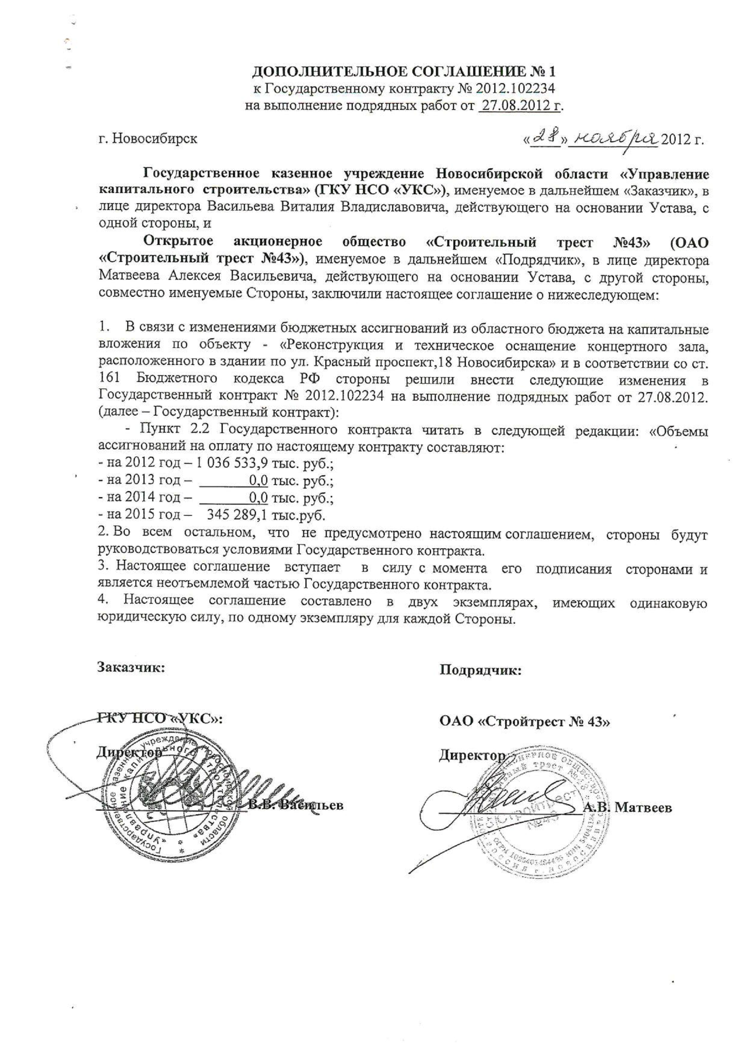

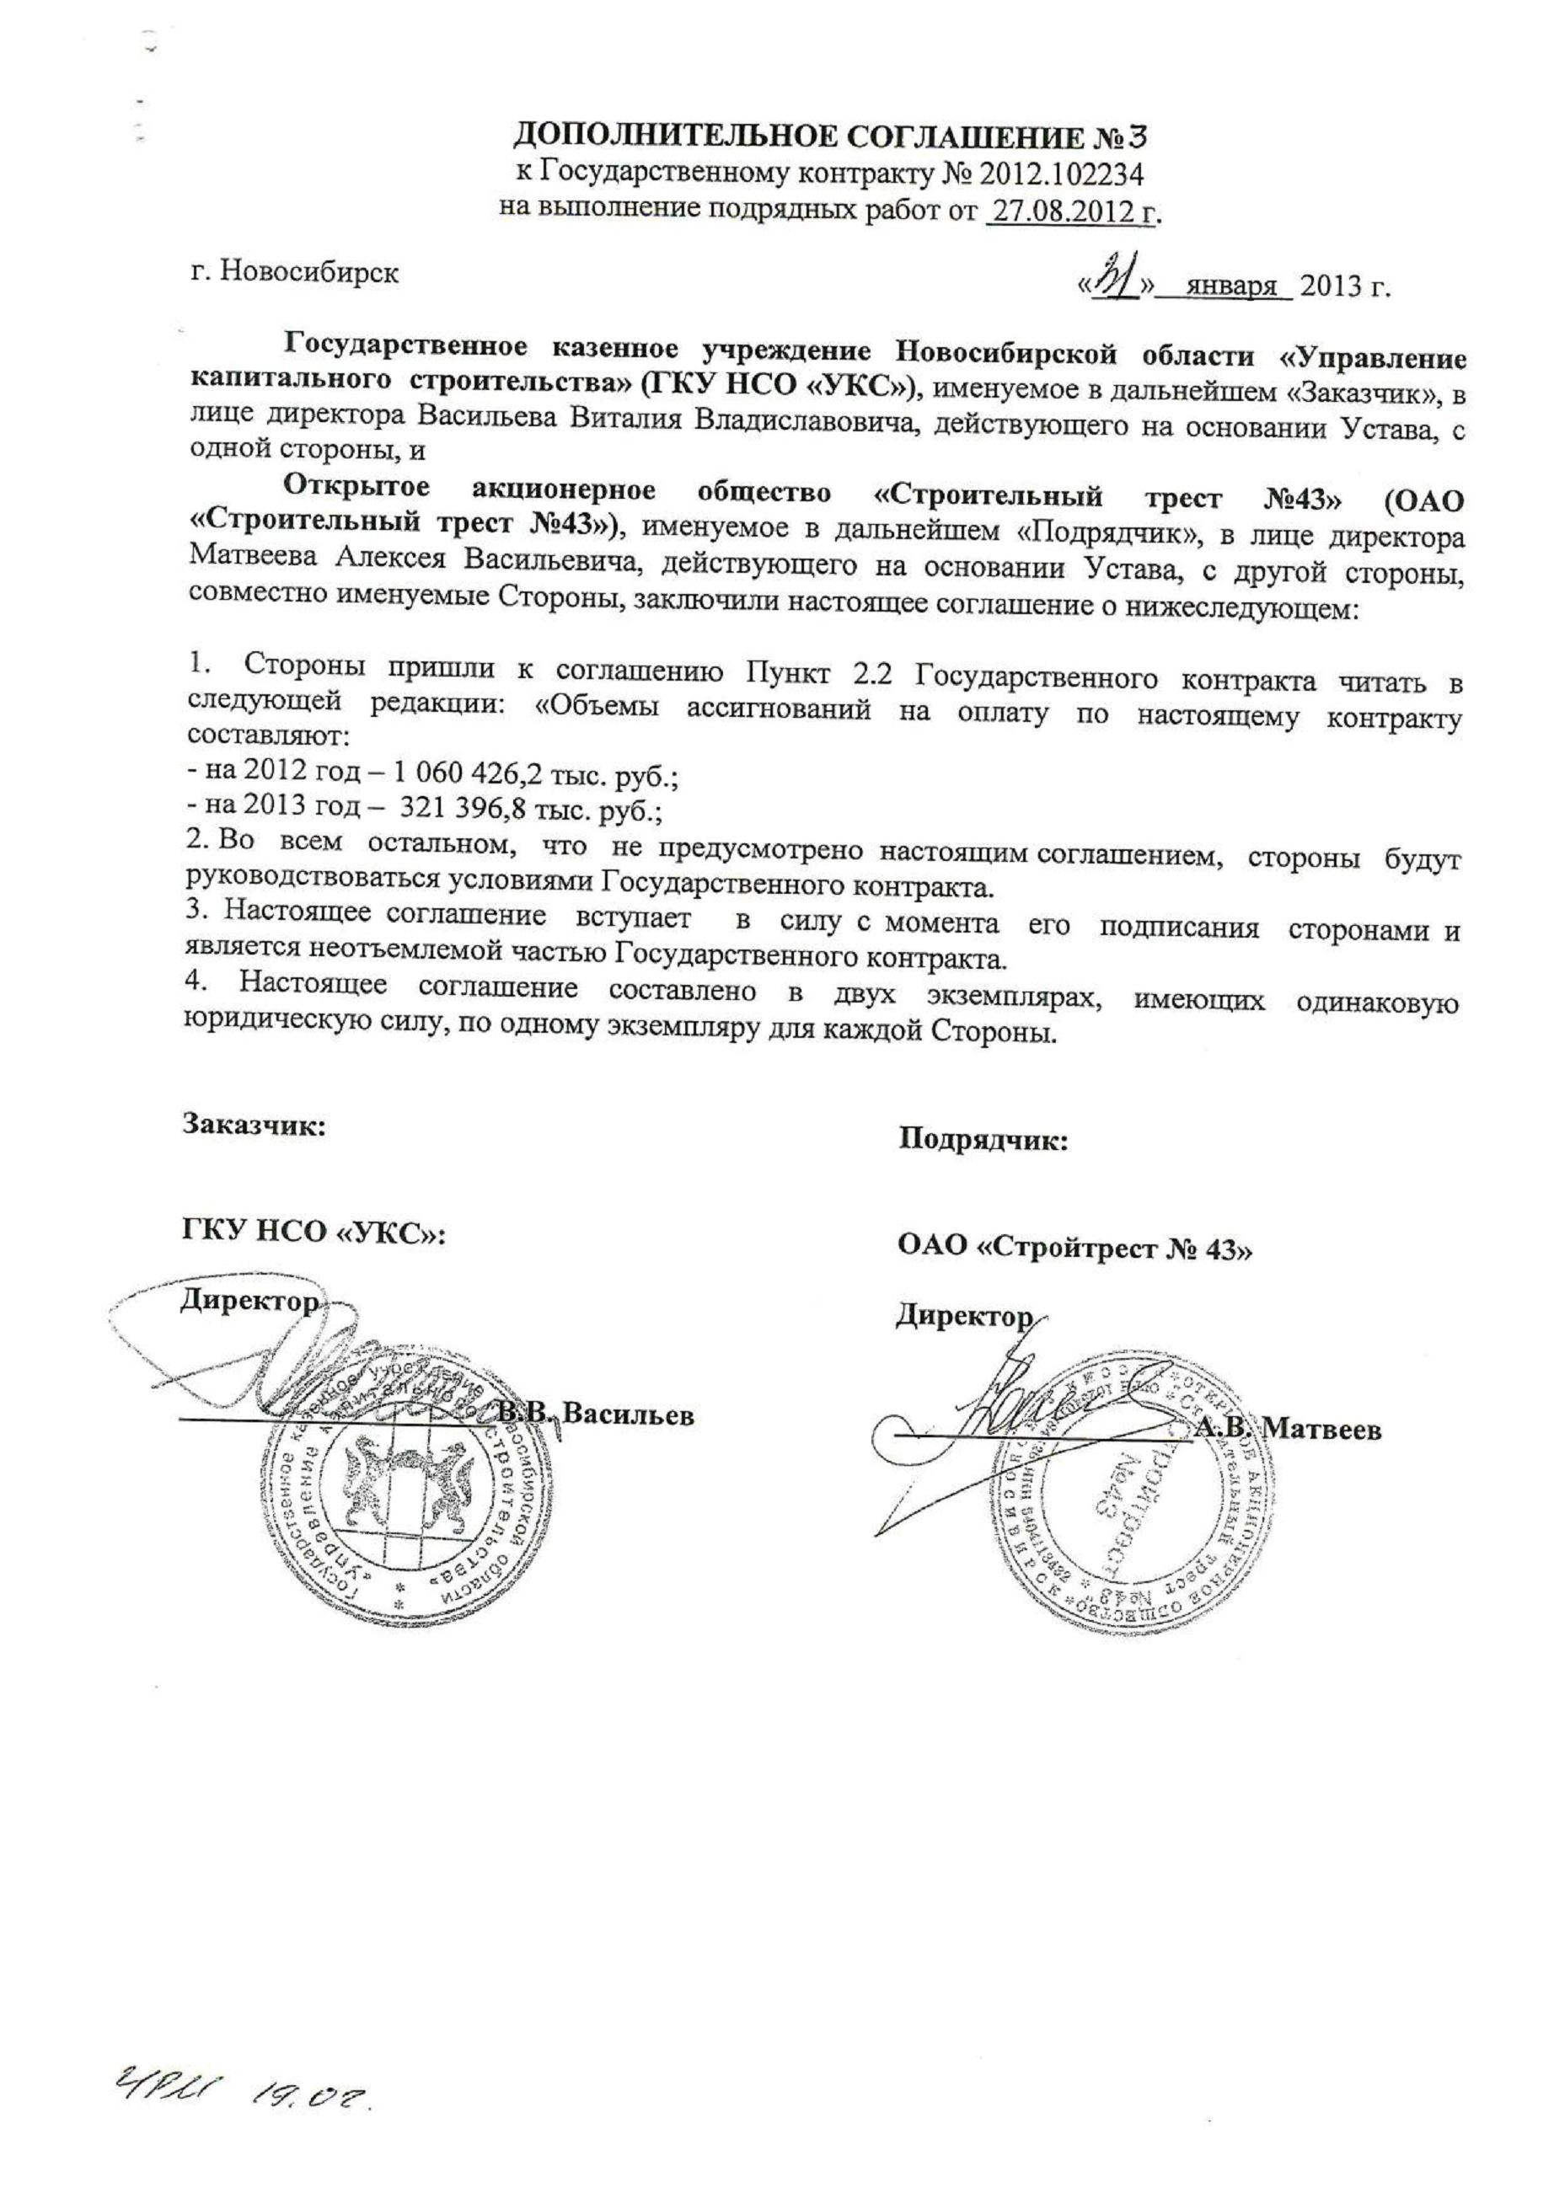

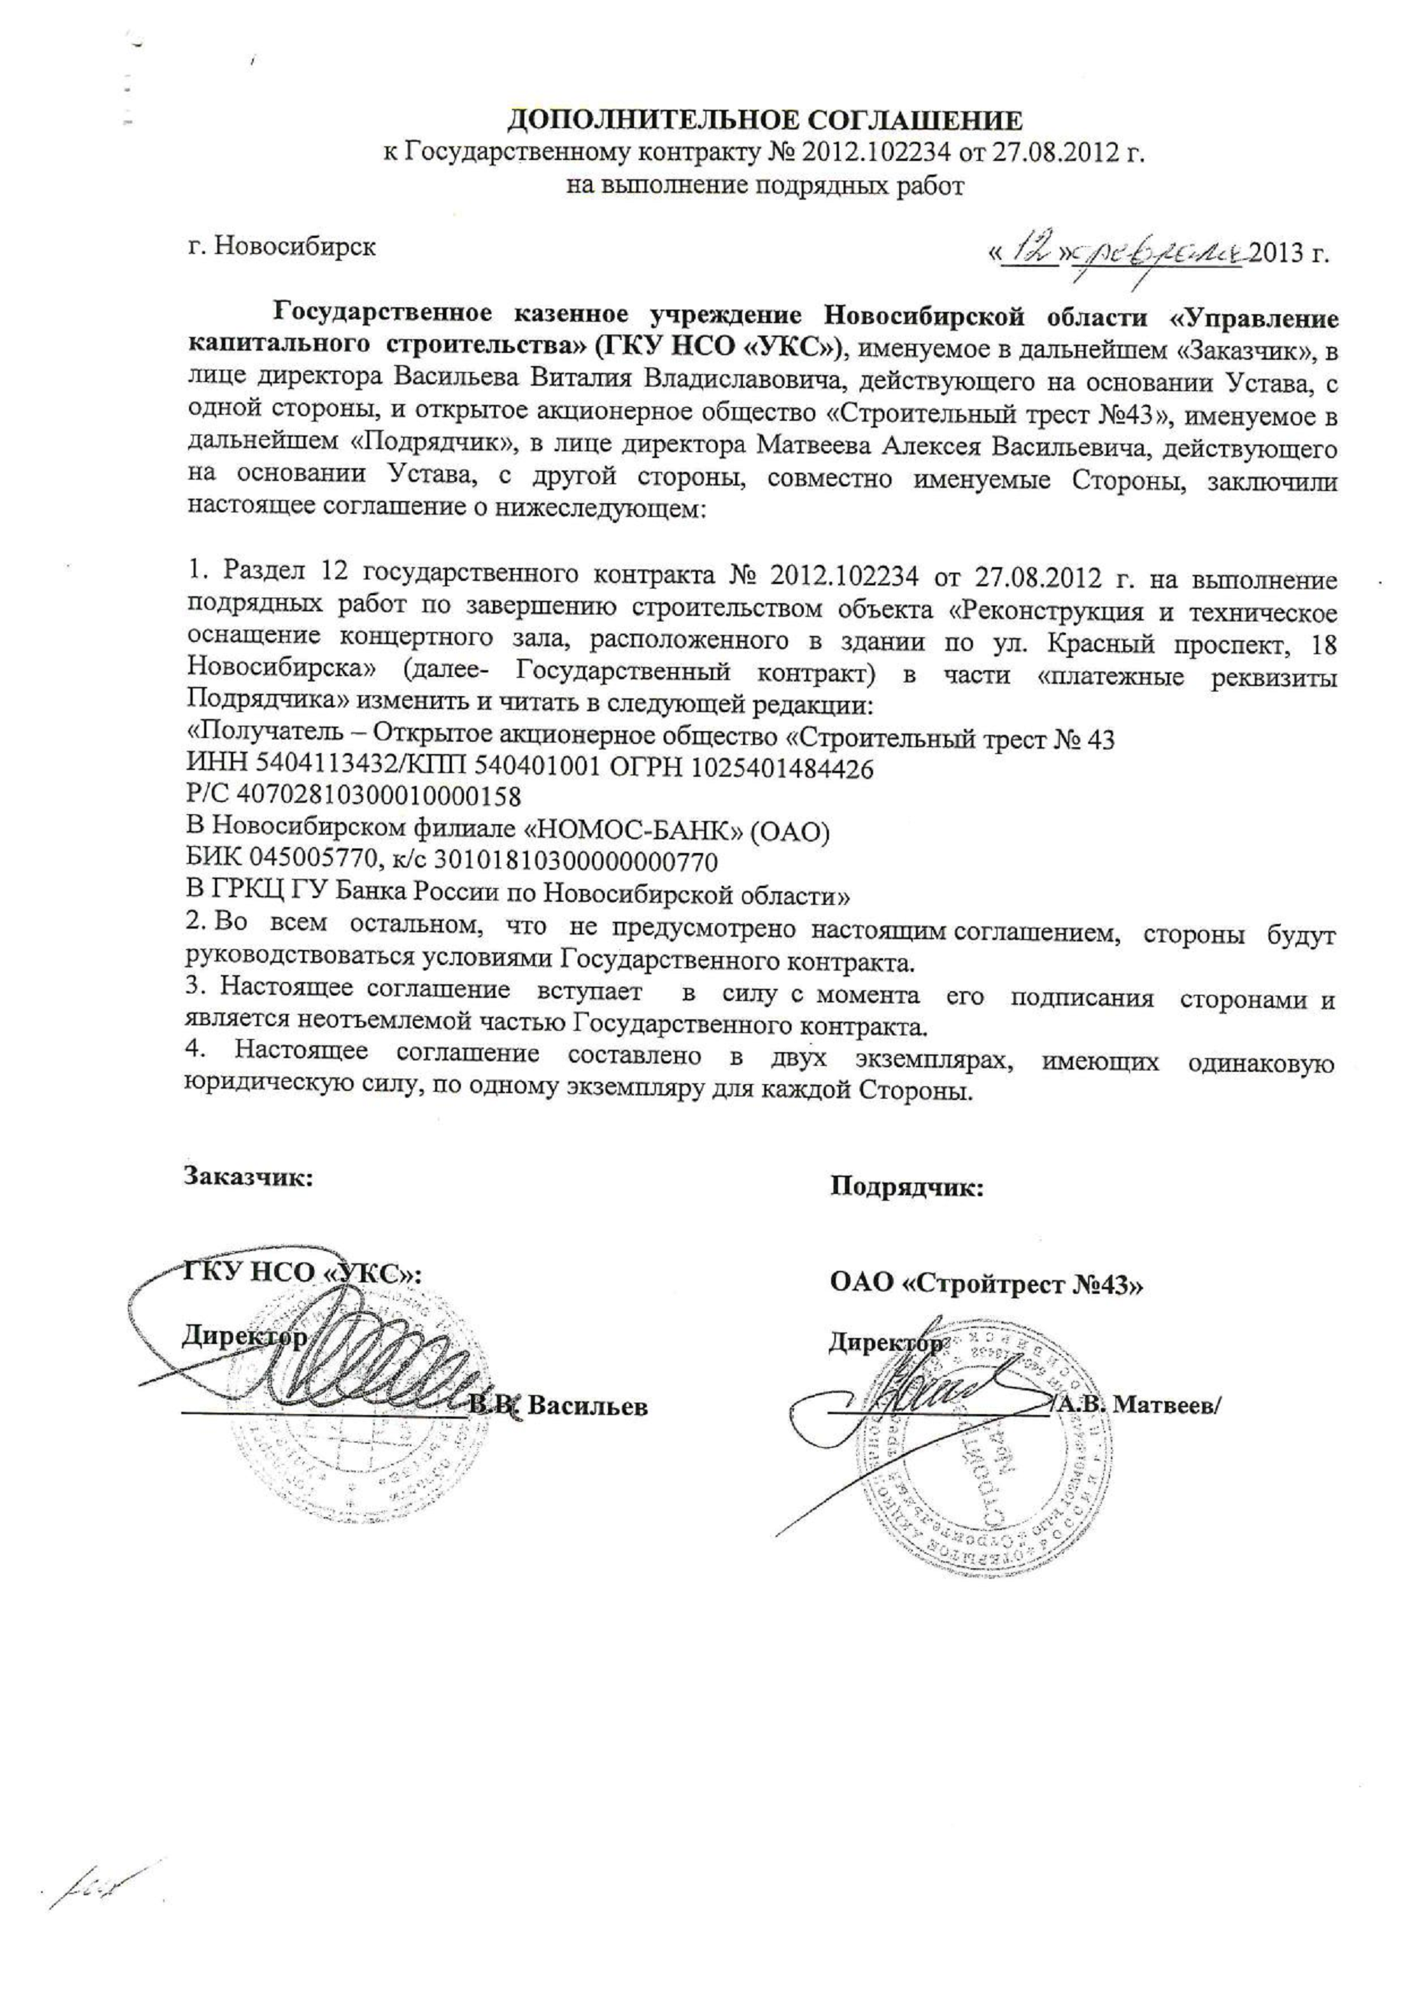

Стоимостные показатели будут откорректированы в соответствии с ценовыми предложениями победителя торгов.

